DELTA – Střední škola informatiky a ekonomie, Základní́ škola a Mateřská́ škola s.r.o.
Ke Kamenci 151, PARDUBICE

MATURITNÍ PROJEKT
Noshteen – portfolio společnosti

Příjmení, jméno: Absolon Adam
Třída: 4.A
Studijní obor: IM
Školní rok: 2020/21

Zadání maturitní práce
Žák vypracuje kompletní prezentaci fiktivního nočního (hudebního, tanečního) klubu, tedy logotyp a grafický manuál, vizitky, citylight či billboard, nápojové lístky, plakáty, později také webovou prezentaci, prezentaci na sociálních sítích apod.
Září
- Vytvoření grafických návrhů společnosti
  - Logotyp (10.9.2020)
  - Grafický manuál (20.9.2020)
  - Firemní tiskoviny – obálky, dopisní papíry (30.9.2020)
Říjen
  - Propagační tiskoviny – letáky, plakáty, vizitky (10.10.2020)
  - Další propagační materiály – billboard, citylight (20.10.2020)
  - Zákaznické tiskoviny – nápojové lístky, vstupenky, lístky do
šaten (30.10.2020)
Listopad
  - Bannery, profilové obrázky a náhledové obrázky příspěvků pro sociální sítě (10.11.2020)
  - Grafický návrh webové stránky (30.11.2020)

Prosinec
- Vytvoření fotografií pro grafické návrhy (10.12.2020)
- Vytvoření webové stránky (20.12.2020)

Leden
- Dokončení webové stránky – SEO, optimalizace pro prohlížeče (10.1.2021)
- Vytvoření profilů na sociálních sítí, příprava propagačních příspěvků (20.1.2021)
- Vytvoření dokumentace projektu (30.1.2021)
Únor
- Závěrečné práce na projektu
  - Vytištění a kontrola grafických návrhů (10.2.2021)
  - Finální úpravy grafických návrhů (20.2.2021)
  - Finální testování a úpravy webových stránek (28.2.2021)
Březen
- Finální úpravy dokumentace (10.3.2021)
- Poslední kontrola projektu, závěrečné úpravy a doladění (20. 3. 2021)
- Odevzdání dokončeného projektu (30. 3. 2021)

Prohlášení
Prohlašuji, že jsem maturitní projekt vypracoval samostatně, výhradně s použitím uvedené literatury.
V Pardubicích __.__.2021

Poděkování
Upřímně děkuji Mgr. Petru Zerzánovi za odborné vedení při zpracovávání maturitního projektu.

Resumé a klíčová slova
Tato dokumentace maturitní práce popisuje vytvoření firemní identity hudebního nočního klubu a zároveň se zabývá tvorbou propagačních materiálů tohoto podniku jak ve fyzickém, tak i internetovém prostředí.
firemní identita, webová prezentace, propagační materiály, grafický dizajn

Annotation and keywords
This seminar thesis describes creating a corporate identity of a night club, it also handles creation of its promotional materials and advertisements, both in the virtual and physical world.
corporate identity, website, promotional materials, advertisements, graphic design

Obsah
1 Úvod 7
2 Použité nástroje a technologie 7
2.1 Adobe Illustrator 7
2.2 Adobe InDesign 8
2.3 Adobe Photoshop 8
2.4 icons8.com/upscaler & bigjpg.com 9
2.5 JPG 10
2.6 PNG 10
2.7 SVG 11
2.8 PDF 11
2.9 Instagram 12
2.10 Twitter 12
2.11 barcode.tec-it.com 13
2.12 QRCode Monkey 13
2.13 Visual Studio Code 14
2.13.1 Live Server 14
2.13.2 Prettier 15
2.13.3 Better Comments 15
2.13.4 Auto Rename Tag 15
2.13.5 Ayu 15
2.13.6 Material Icon Theme 16
2.14 HTML 17
2.15 CSS 17
2.16 JavaScript 18
2.17 Bootstrap 18
2.18 Brave 19
2.18.1 Google Lighthouse 20
2.18.2 Performance tool 20
2.19 Google Analytics 21
2.20 Google Maps JavaScript API 22
2.21 xml-sitemaps.com 22
3 Logotyp 23
3.1 Piktogram 23
3.2 Nadpis 24
3.3 Grafický manuál 24
4 Firemní tiskoviny 25
4.1 Obálka 25
4.2 Dopisní papír 25
5 Propagační tiskoviny 26
5.1 Letáky 26
5.2 Vizitky 27
5.3 Billboard 28
5.4 Citylight 29
6 Vybavení podniku 30
6.1 Vstupenky 30
6.2 VIP karta 31
6.3 Lístky do šaten 32
6.4 Plakáty 33
6.5 Nápojový lístek 34
6.6 Program 35
7 Sociální sítě 36
7.1 Profilová grafika 36
7.2 Instagram 37
7.3 Twitter 38
8 Webové stránky 39
8.1 Návrhy 40
8.2 Menu 41
8.3 Ukázky videoklipů 41
8.4 Google Maps 42
8.5 Stránky 43
8.5.1 Úvod 43
8.5.2 Nápoje 44
8.5.3 Program 45
8.5.4 Lokace 46
8.5.5 Kontakt 47
8.6 Responzivita 48
9 Výsledky 49
10 Diskuse 49
11 Závěr 49
12 Zdroje fotografií 50
13 Citace 51
14 Seznam obrázků 53
15 Seznam příloh 55

Úvod
Noshteen je fiktivní hudební či taneční noční klub, který se snaží cílit na stávající generaci mladých lidí, tedy hlavně teenagery, jak moderním vybavením a vzhledem, tak i hranými hudebními žánry a působícími interprety.
Proto potřebuje také moderní grafický design, oplývající moderními fonty tenkých řezů, jednoduchými tvary, které občas pošťouchne pozorovatele zapojit svou vlastní představivost, aby pochopil sdělení, které má grafika představovat.
Tento dokument popisuje způsoby, jakým byl tento grafický projekt vypracován a také vysvětluje důvody pro výběr zvolených postupů.

Použité nástroje a technologie

Adobe Illustrator
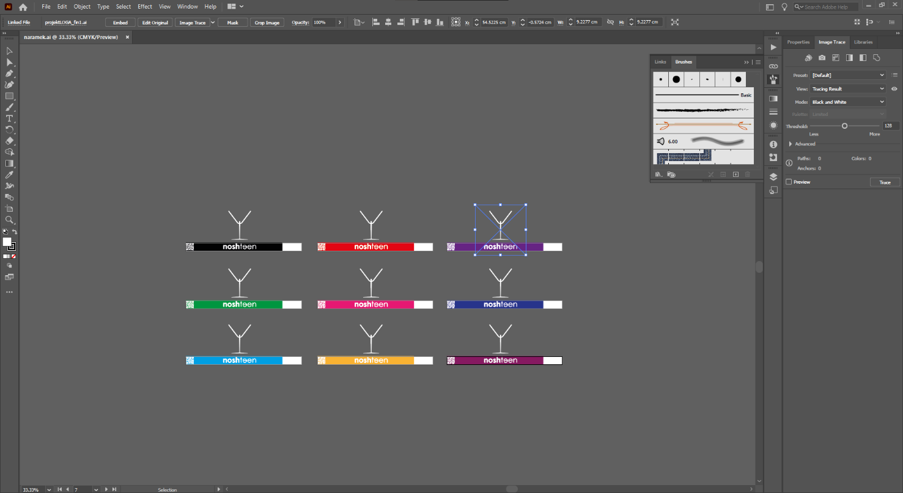
Program Adobe Illustrator má už podle názvu něco společného s ilustrací, ale hodí se i na tiskovou grafiku. Tento program pracuje ve vektorech a není určen k úpravě fotek. [1] V tvorbě grafického portfolia byl využit především pro tvorbu loga, zároveň si ale také našel uplatnění při vytváření dizajnu, který nevyžadoval žádnou, nebo jen minimální rastrovou grafiku, jmenovitě tedy logo, vstupenky, VIP kartu, vizitku, obálku a hlavičku dopisního papíru.
Obr. 1: Logo Adobe Illustrator [zdroj]
Obr. 2: Prostředí Adobe Illustrator

Adobe InDesign
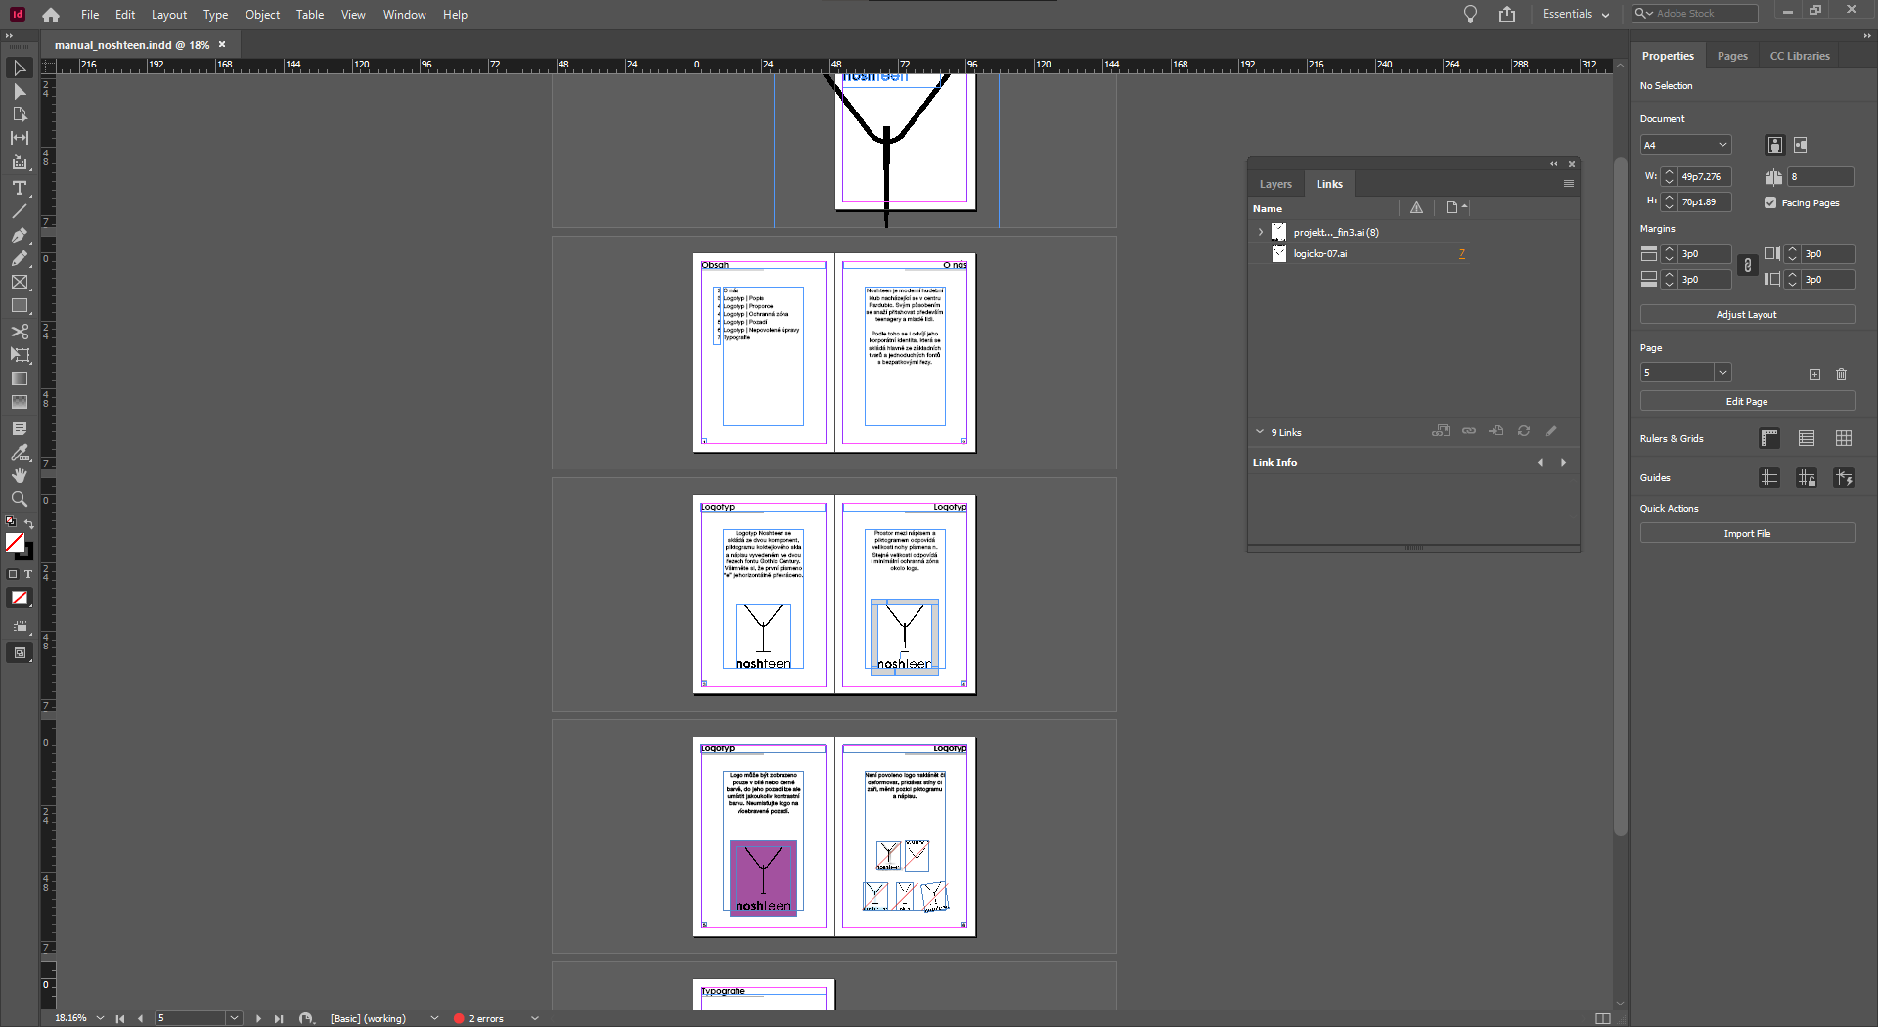
Program Adobe InDesign je skvěle využitelný například pro text tool, kde nabízí některé funkce, které byste v ostatních grafických nástrojích nenašli, nebo jen velice obtížně. Proto se používá zejména pro publikaci graficky ztvárněných dokumentů. Velice dobře ho využijete při publikaci knih, časopisů, elektronických plakátů, interaktivních PDF, prezentací, brožur a slouží ke sdílení dalšího možného obsahu. [2] Pro tento projekt byl využit výhradně při tvorbě pravidel korporátní identity, respektive grafického manuálu k logu.
Obr. 3: Logo Adobe InDesign [zdroj]
Obr. 4: Prostředí Adobe InDesign

Adobe Photoshop
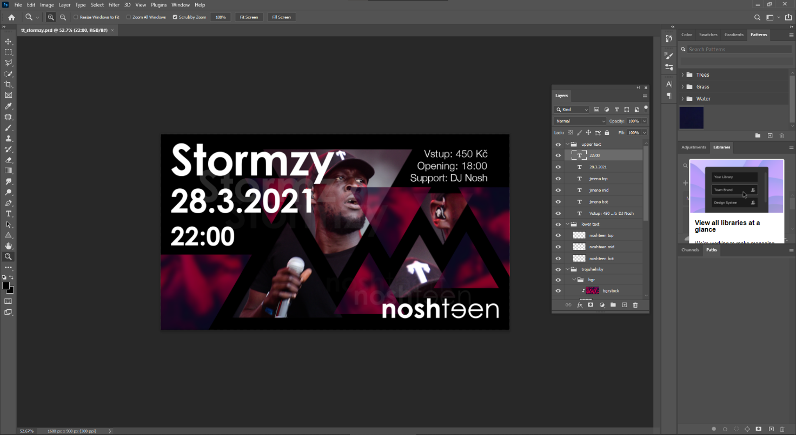
Aplikace Photoshop je „nejdokonalejší“ software pro digitální grafiku na světě. Používají ho fotografové, designéři a profesionální tvůrci webů a videí. Tato aplikace vám nabízí ten nejvyšší výkon a největší kreativní možnosti při práci s 2D a 3D grafikou, tvorbě kompozic, úpravách videí a analýze obrazu. [3] Byl využit hlavně při tvorbě grafických návrhů webu, billboardu a citylightu, letáků, plakátů, propagačních příspěvků na Instagram a Twitter, programu. Vzhledem k jeho široké škále funkcí měl využití i při tvorbě lístků do šaten, které by bylo možné efektivně vytvořit i v Illustratoru, a nápojového lístku, jejž by svým četným obsahem textu bylo vhodné tvořit v InDesignu.
Obr. 5: Logo Adobe Photoshop [zdroj]
Obr. 6: Prostředí Adobe Photoshop

icons8.com/upscaler & bigjpg.com
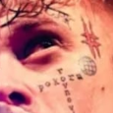
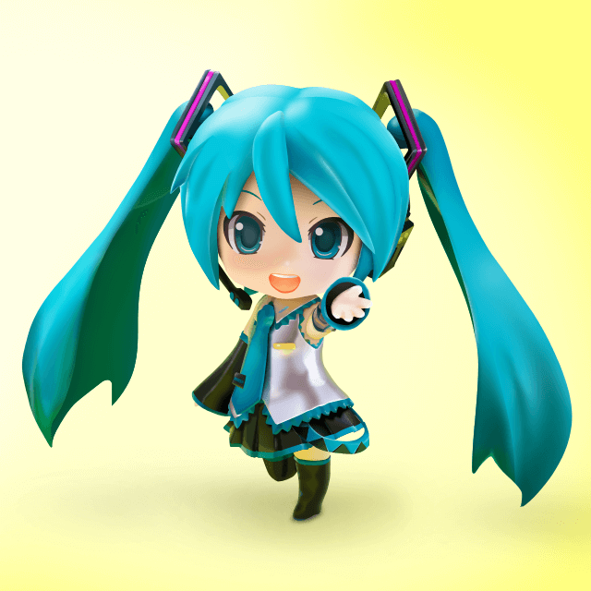
Tyto nástroje se používají na zvýšení rozlišení obrázků, činí tak za pomocí umělé inteligence, která na základě velkého množství (pro icons8 to je přes 5 milionů obrázků) vstupních dat vytváří nové pixely. [4] Oba nástroje byly využity pro zlepšení kvality fotografií interpretů na plakáty.
Obr. 7: Vylepšený obrázek [zdroj]
Obr. 8: Původní obrázek [zdroj]
Obr. 9 Logo Bigjpg [zdroj]
Obr. 10: Logo Icons8 [zdroj]

JPG
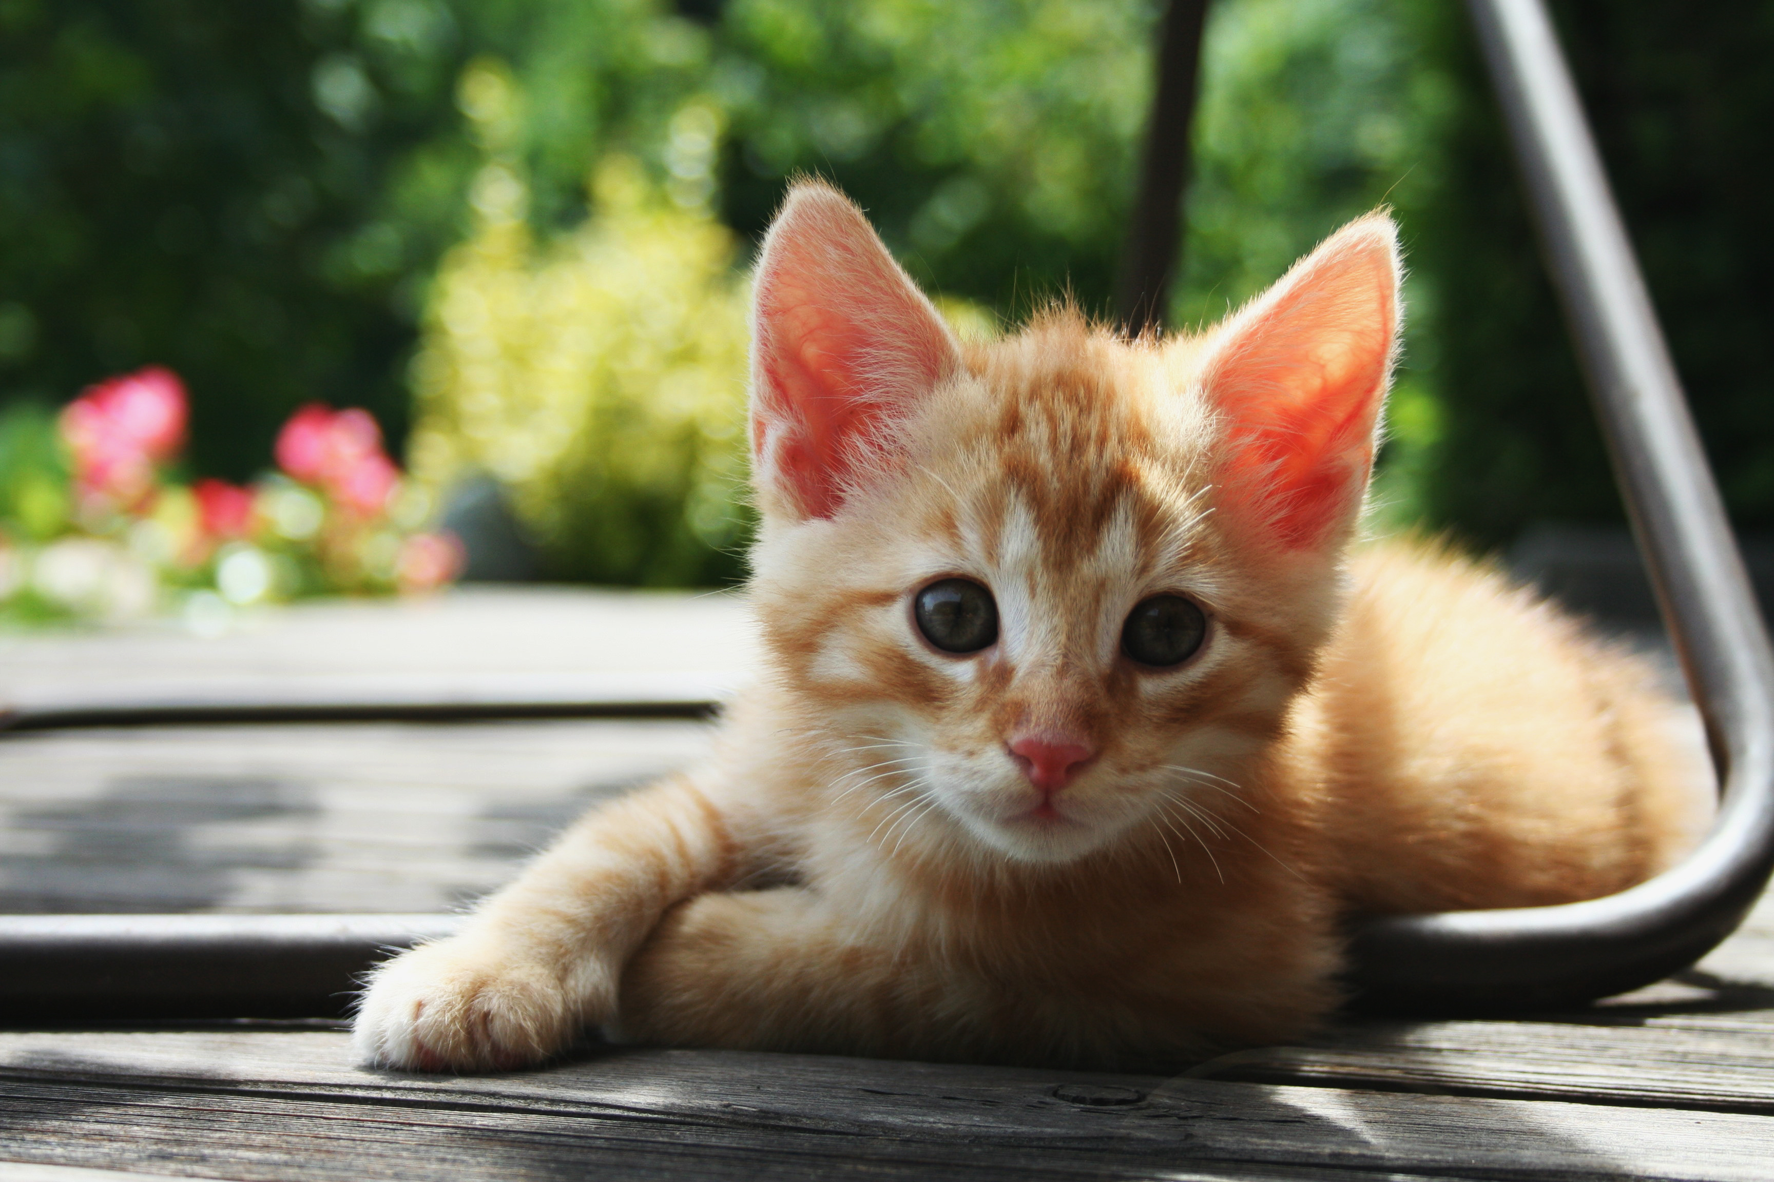
JPG je datový formát pro ukládání obrazových informací do souboru. Informace o obrázcích nemusí nutně obsahovat ilustrativní obsah, ale mohou obsahovat například naskenované textové stránky, které pak mohou být v pozdějším kroku převedeny na dokument ve formátu PDF. Datový formát má výhodu, že používá integrovanou metodu komprese dat. Tato metoda komprese dat je však ve své původní verzi ztrátová, takže informace o snímku jsou při uložení nezpracovaných dat nenávratně ztraceny. Kromě toho je rychlost komprese obrazu nastavitelná uživatelem. Je-li však komprese příliš silná, mohou se objevit artefakty (v závislosti na obsahu snímku). Jedná se o typické vzory, které jsou výsledkem komprese prvotních dat. Proto existují varianty formátu, které umožňují bezztrátovou kompresi. Na rozdíl od jiných formátů obrázků, jako jsou formáty .png nebo .gif, formát JPG nepodporuje průhlednost, protože to pro fotografie stejně není nutné. [5]
Obr. 11: Příklad .jpg obrázku [zdroj]

PNG
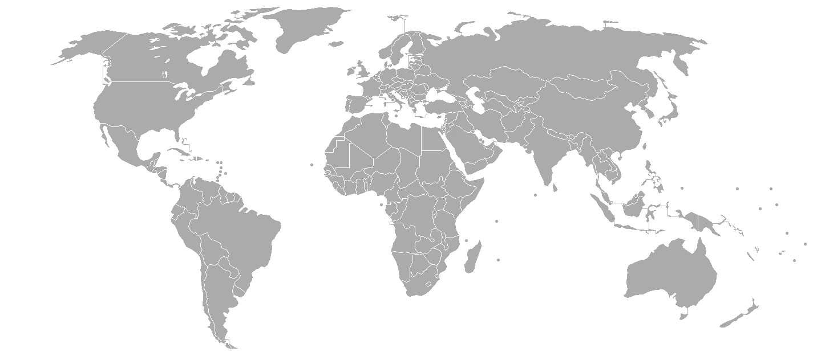
Formát PNG je jediným oficiálním formátem pro bitmapovou grafiku na internetu. Často bývá označován jako nástupce formátu GIF. Ve srovnání s formátem GIF má lepší podporu barev (až dvaatřicet bitů), lepší podporu transparence obrázku a více typů prokládání. Formát PNG také využívá bezztrátovou kompresi, navíc si lze vybrat z několika typů. Implementuje také řadu metod pro lepší zobrazování obrázků, například automatickou detekce poškození, jejich praktické využití však závisí na výrobcích konkrétních programů. Bohužel, animované obrázky v něm tvořit nelze. [6]
Obr. 12: Příklad .png obrázku [zdroj]

SVG
SVG je značkovací jazyk a formát souboru, který popisuje dvojrozměrnou vektorovou grafiku pomocí XML. Formát SVG je základním otevřeným formátem pro vektorovou grafiku na webových stránkách. Grafika SVG neobsahuje obrazová data pixel po pixelu, ale seznam svých součástí – grafických objektů, pomocí kterých lze obrázek vykreslit. SVG je ideální pro jednoduchou grafiku, například grafy, binární stromy, chronologie, rodokmeny, diagramy, finálové „pavouky“ apod. [7]
Obr. 13: Příklad .svg obrázku [zdroj]

PDF
Formát PDF vyvinula společnost Adobe v roce 1993 pro potřeby výměny dokumentů. Soubory formátu PDF mohou obsahovat text a rastrovou či vektorovou grafiku. Největší výhodou takového souboru je jeho nezávislost na softwaru, hardwaru i operačním systému, na kterém byl vytvořen. Formát PDF zajišťuje, že bude na všech počítačích zobrazen stejně, proto se těší tak vysoké oblibě uživatelů. K tomu přispívá i schopnost vkládat do souboru použité fonty. [8]

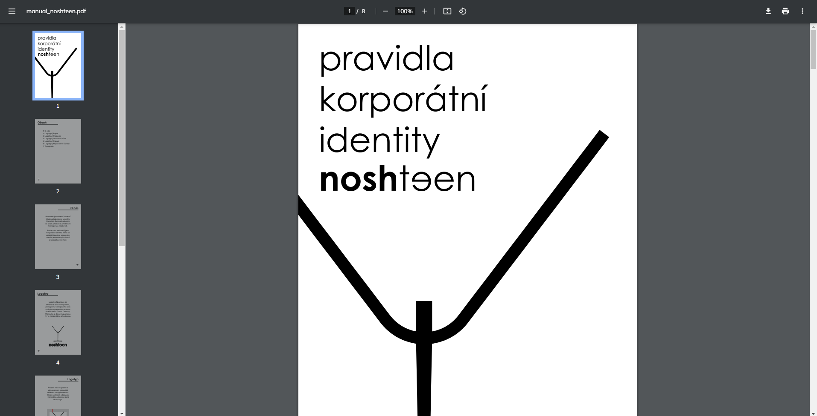
Instagram
Obr. 14: Příklad .pdf dokumentu
Dnešní mladá generace si snad už bez něj nedokáže představit život. Instagram je jednou z nejrychleji rostoucích sociálních sítí, druhou nejstahovanější aplikací v Apple Storu a desátým nejvyhledávanějším slovem na Googlu. Podle studie Hootsuite 63 % uživatelů Instagramu otevírá aplikaci každý den a tráví tam průměrně 28 minut denně. Není se čemu divit, že čím dál více značek se na Instagram orientuje a roste fenomén tzv. Influencer Marketingu. [9]
Obr. 15: Logo Instagram [zdroj]

Twitter
Twitter je služba, umožňující sdílení krátkých textů, jde o takzvané mikroblogování. Tyto texty se nazývají „tweety“, mohou obsahovat i linky s odkazem na jakýkoliv obsah, například fotografii nebo článek. Twitter je nejpopulárnějším mikroblogovacím systémem na světě, z původního záměru sledovat stav uživatele (odpověď na otázku „What are you doing?“ se stal nový komunikační fenomén, který slouží k povídání mezi přáteli stejně jako mnoho dalších technologických způsobů. [10]
Obr. 16: Logo Twitter [zdroj]

barcode.tec-it.com
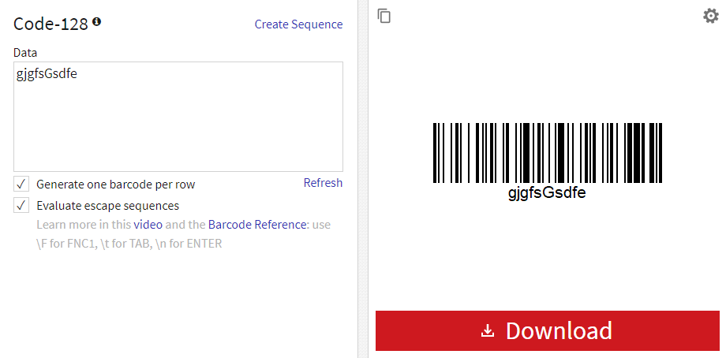
Čárový kód je prostředek pro automatizovaný sběr dat. Je tvořen černotiskem vytištěnými pruhy definované šířky, umožňující přečtení pomocí technických prostředků – čteček či skenerů. Čárové kódy byly využity jako identifikátor VIP karet a kartiček do šatny. [11]
Obr. 17: Logo TEC-IT [zdroj]
Obr. 18: Prostředí barcode.tec-it.com

QRCode Monkey
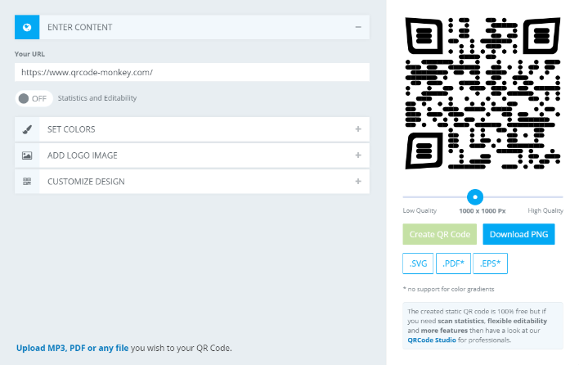
QR kódy jsou vlastně vylepšenými čárovými kódy. Až na to, že se do nich vejde násobně víc informací. Jsou do nich totiž zapisovány ve vrstvách, a to nejen čárami, ale také body. Černé jsou kódovány jako jedničky, bílé jako nuly. [12] QRCode Monkey je jeden z nejpopulárnějších online generátorů QR kódů, vysoké rozlišení generovaných kódů a mocné nástroje pro přizpůsobení dizajnu z něj dělají jeden z nejlepších generátorů na internetu. [13] Pro jejich schopnost zakódování url adresy byly použity na vstupenky a citylight.
Obr. 19: Logo QRCode Monkey [zdroj]
Obr. 20: Prostředí QRCode Monkey

Visual Studio Code
Visual Studio Code je textový editor s podporou pro vývojářské nástroje jako je debugging [14], nabízí také řadu užitečných doplňků, které tyto nástroje ještě rozšiřují [15]. Byl použit pro tvorbu všech textových komponent webové stránky.
Obr. 21: Logo Visual Studio Code [zdroj]

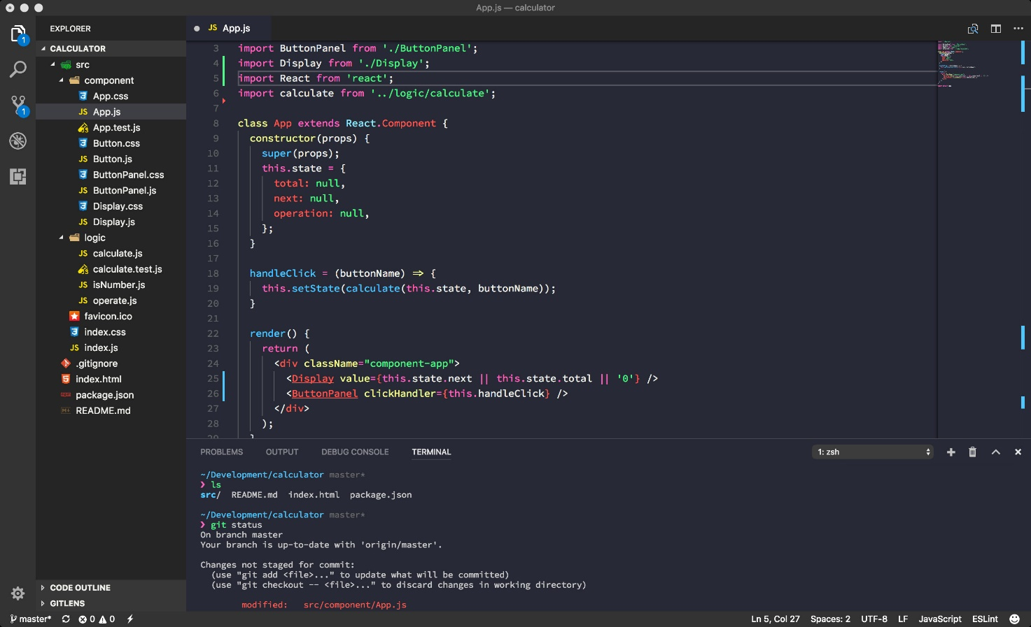
Live Server
Obr. 22: Prostředí Visual Studio Code [zdroj]
Live Server je doplněk, který umožňuje automatické vytvoření lokálního serveru a automatické načtení provedených změn v reálném čase. [16] Tato funkcionalita umožnila značné šetření času při tvorbě webové stránky Noshteen.
Obr. 23: Logo Live Server [zdroj]

Prettier
Obr. 24: Ukázka funkcionality Live Server [zdroj]
Prettier je nástroj určený k automatickému formátování kódu podle obecně uznávaných standardů. [17]
Obr. 25: Logo Prettier [zdroj]

Better Comments
Better Comments nabízí nové možnosti formátování komentářů ke kódu a prostředky ke tvorbě vlastních formátů. [18]
Obr. 26: Logo Better Comments [zdroj]

Auto Rename Tag
Auto Rename Tag automaticky přepisuje párové značky v HTML. [19]
Obr. 27: Logo Auto Rename Tag [zdroj]

Ayu
Ayu Theme mění motiv editoru do jednoduchých výrazných barev, nabízí několik různých odstínů pro pohodlnou práci ve dne v noci. [20]
Obr. 28: Logo Ayu [zdroj]

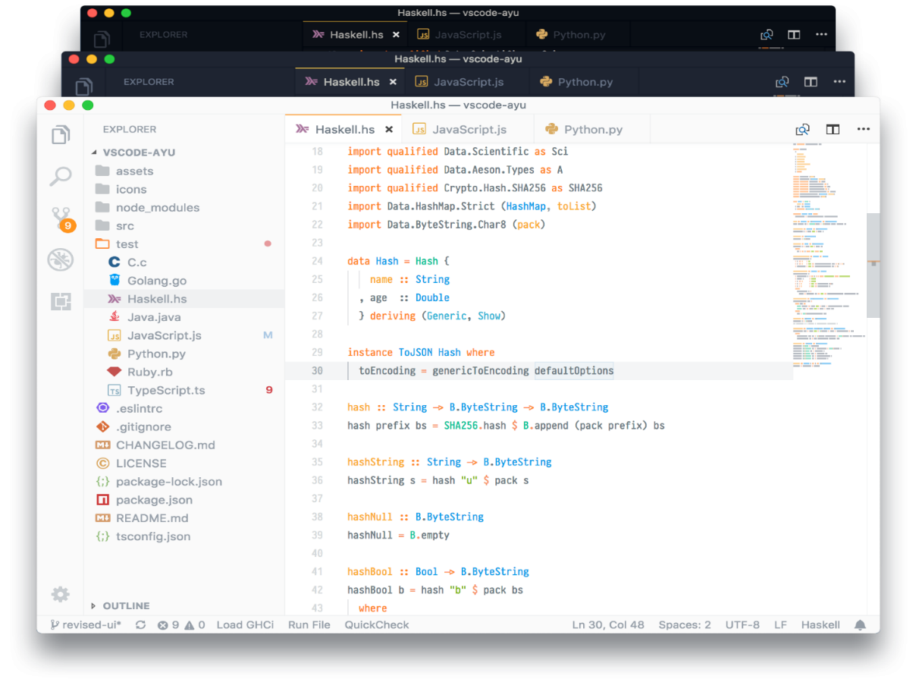
Material Icon Theme
Obr. 29: Ukázka Ayu [zdroj]
Material Icon Theme nabízí stovky nových ikon pro soubory a složky, navíc umožňuje tyto ikony přímo ve VS Code upravovat. [21]
Obr. 30: Logo Material Icon Theme [zdroj]
Obr. 31: Ukázka Material Icon Theme [zdroj]

HTML
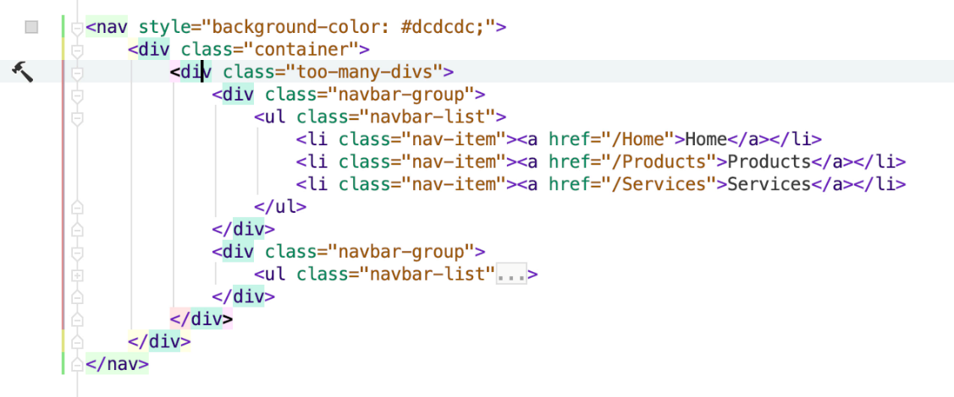
HTML je značkovací jazyk, který se používá k vytváření základní obsahové kostry webových stránek. Dříve jazyk HTML sloužil i k formátování vzhledu, dnes už se k tomu používají kaskádové styly, které umožňují vytvářet vzhled jako druhou, na obsahu nezávislou vrstvu a různě ho měnit podle aktuálního kontextu (například podle rozlišení displeje). [22]
Obr. 32: Ukázka HTML kódu [zdroj]
Obr. 33: Logo HTML [zdroj]

CSS
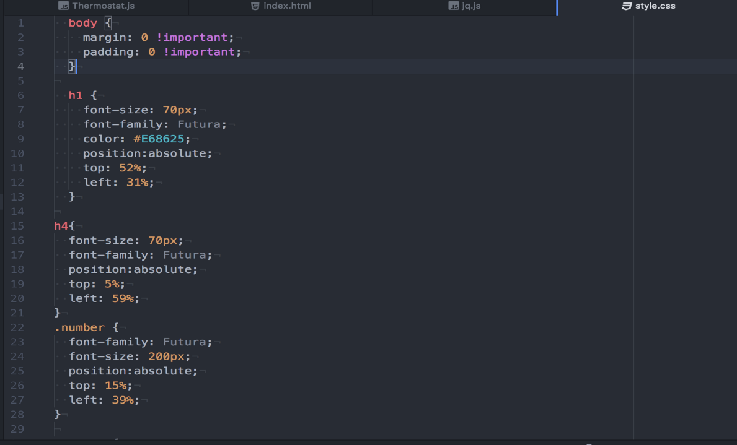
Kaskádové styly, známé také pod zkratkou CSS jsou moderním jazykem umožňujícím účinné formátování stránek psaných ve značkovacím jazyku HTML. [23]
Obr. 34: Ukázka CSS kódu [zdroj]
Obr. 35: Logo CSS [zdroj]

JavaScript
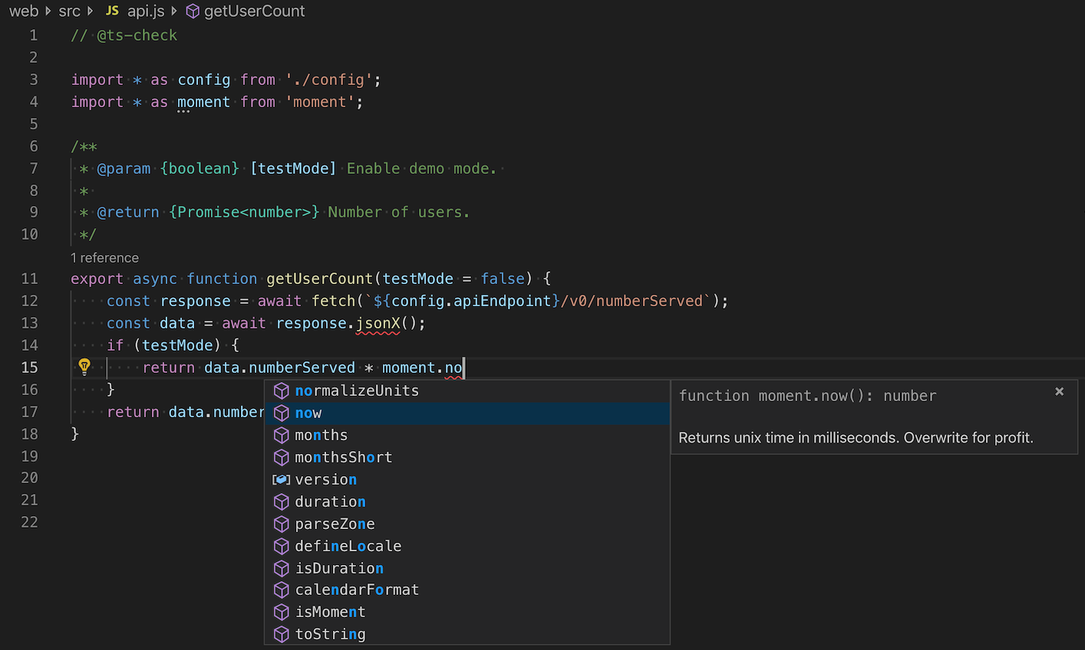
JavaScript je objektově orientovaný programovací jazyk, využívaný při tvorbě webových stránek. Dříve se používal pouze na straně klienta, tedy v prohlížeči, kam se stáhne ze serveru společně s HTML a kaskádovými styly a kde pomáhá zvyšovat uživatelský požitek z návštěvy webu. Například kontroluje správnost vyplnění formuláře, zajišťuje různé animace či dynamické změny HTML dokumentu. Bez JavaScriptu by se také neobešla webová analytika. [24]
Obr. 36: Logo JavaScript [zdroj]
Obr. 37: Ukázka JavaScript kódu [zdroj]

Bootstrap
Bootstrap je svobodná a otevřená sada nástrojů kaskádových stylů pro tvorbu webu a webových aplikací. Obsahuje návrhářské šablony založené na HTML a CSS, sloužící pro úpravu typografie, formulářů, tlačítek, navigace a dalších komponent rozhraní, stejně jako další volitelná rozšíření programovacího jazyka JavaScriptu. [25]
Obr. 38: Logo Bootstrap [zdroj]

Brave
Brave je internetový prohlížeč, který klade důraz na soukromí. Prohlížeč umožňuje blokování reklam, chrání uživatele před trackováním a odměňuje uživatele, kteří jsou ochotni reklamy sledovat. Zakladatelem celého projektu Brave je Brendan Eich, který stál u zrodu JavaScriptu, Mozilly či Firefoxu. Jádrem prohlížeče Brave je open-source prohlížeč Chromium, který se stal základem také pro Google Chrome. Uživatelská prostředí jsou tedy prakticky stejná, avšak Brave je ochuzen o všechny nástavby (šmíráckého) Chrome.
Obr. 39: Logo Brave [zdroj]
Díky reklamám můžeme bezplatně sledovat videa na YouTube a číst zpravodajské portály. Bohužel za cenu ztráty soukromí. Brave ovšem přichází s řešením, jak vyjít vstříc uživatelům, inzerentům i vydavatelům. Inzerenti, kteří platí za umístění jejich reklam na web vydavatele, chtějí co nejlépe zhodnotit vložené peníze. Chtějí, aby reklama cílila na správné lidi, a aby ji tito lidé (uživatelé) viděli. S prohlížečem Brave máte dvě možnosti. Buď reklamy úplně zakážete anebo je budete akceptovat, za což vás Brave finančně odmění.
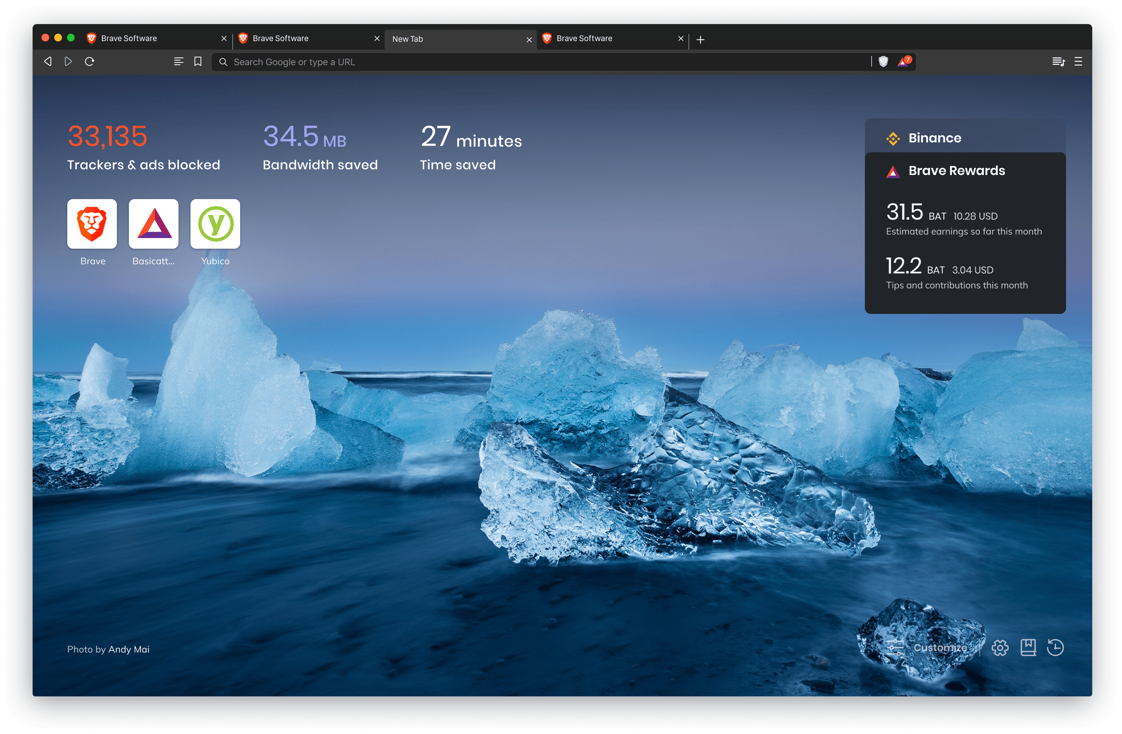
Odměny za zobrazování reklam se vyplácejí pomocí digitální měny BAT (Basic Attention Token). Měna se ukládá na virtuální peněžence, která je součástí prohlížeče. Pro kryptoměnové nadšence uveďme, že tokeny BAT fungují na blockchainu sítě Ethereum. [26]
Obr. 40: Prostředí Brave [zdroj]

Google Lighthouse
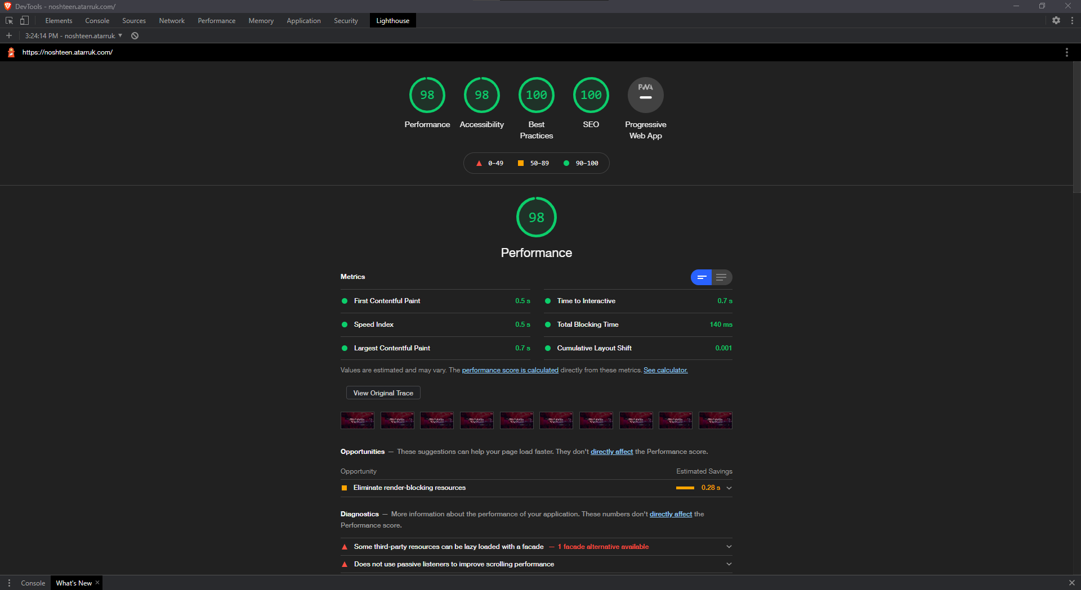
Lighthouse je svobodný nástroj pro zlepšení kvality webových stránek. Lze ho použít na jakoukoliv stránku, nevyžaduje žádnou autentizaci, jelikož veškeré revize, které provádí, zpracovává lokálně. Tyto revize kontrolují například rychlost načítání, přístupnost pro uživatele se zrakovou vadou, SEO a další. [27]
Obr. 41: Prostředí Google Lighthouse
Obr. 42: Logo Google Lighthouse [zdroj]

Performance tool
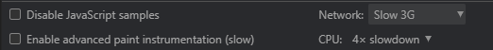
Nástroj Performance měří, jak se stránka chová za chodu. Lze jej použít i na měření načítacích časů při spuštění stránky, hlavním cílem je ale měřit výkon při jejím používání. Mimo samotné analýzy a grafů, sestavených na základě výsledků, nabízí také například možnost simulovat běh na zařízeních s nižším výkonem procesoru a pomalejším internetovým připojení. [28]
Obr. 43: Ukázka nastavení Performance
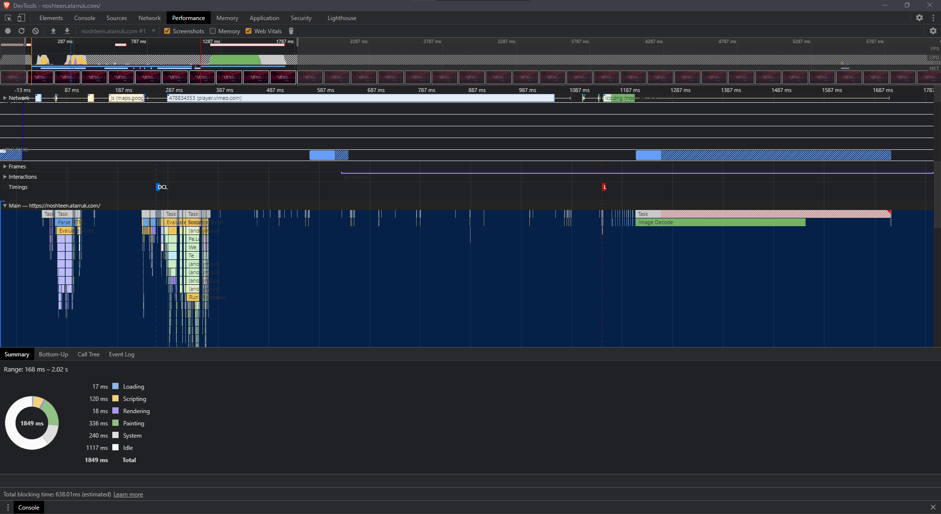
Obr. 44: Prostředí Performance

Google Analytics
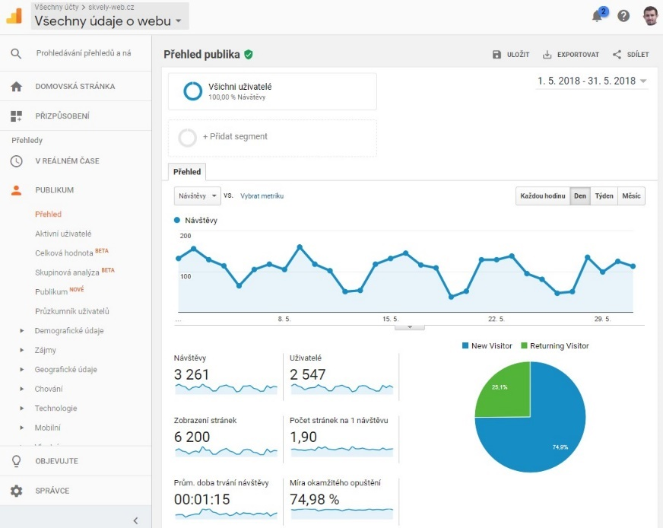
Analytics je nástroj od společnosti Google, který umožňuje vlastníkům webových stránek získávat statistická data o uživatelích svého webu. Díky této službě je možné sledovat aktuální i historickou návštěvnost, chování uživatelů a jejich vlastnosti; konverze, prodeje a další. Statistiky ukazují, že téměř 50 % webových stránek užívá ke sledování návštěvnosti právě Google Analytics, což z něj dělá nejpoužívanější nástroj v této oblasti služeb. [29]
Obr. 45: Prostředí Google Analytics [zdroj]
Obr. 46: Logo Google Analytics [zdroj]

Google Maps JavaScript API
Maps JavaScript API vám dovoluje upravovat vzhled Google Map pro potřebu vaší vlastní webové stránky nebo mobilní aplikace. Maps JavaScript API obsahuje čtyři základní typy map (dopravní, satelitní, hybridní a turistickou), kterým můžete modifikovat vrstvy, styly, ovládání, události, zároveň je můžete používat s mnoha službami a knihovnami. [30]
Obr. 47: Google Maps Logo [zdroj]

xml-sitemaps.com
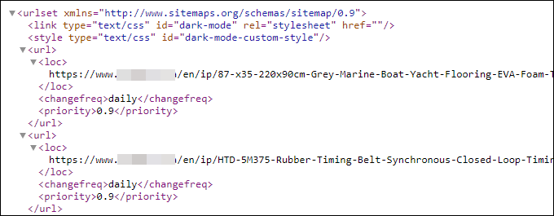
Mapa webu (sitemap) je způsob identifikace jednotlivých stránek, který web obsahuje. Obsahuje také jejich datum vytvoření, případně poslední úpravu. Tato mapa je používaná především crawlery vyhledávacích algoritmů (například Google, DuckDuckGo a další), pomáhá jim totiž snadno a efektivně sbírat data, které následně prezentují v daných vyhledávačích. Xml-sitemaps.com je nástroj, který tyto webové mapy automaticky generuje. [31]
Obr. 48: Ukázka mapy webu [zdroj]
Obr. 49: XML-Sitemaps.com logo [zdroj]

Logotyp
Obr. 50: Logo Noshteen

Piktogram
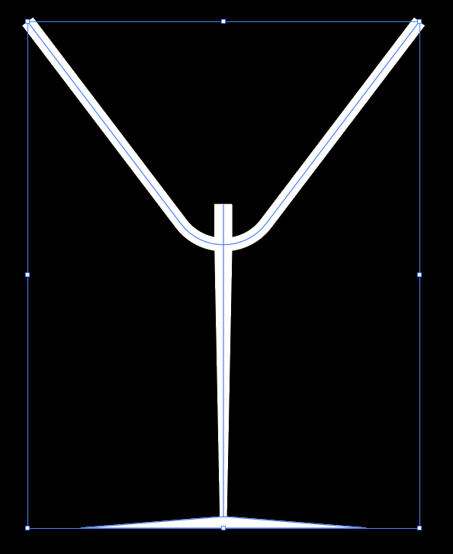
Většinu logotypu zabírá právě piktogram, jedná se o koktejlové sklo, které automaticky bez dalších indicií evokuje představu klubu, nebo nějaké párty.
Skládá se, jak můžeme vidět na Obr. 51, ze tří různých tvarů. Podstava, na které celá sklenička stojí, je jednoduchý trojúhelník s výplní, na ni navazuje noha, vytvořená z postupně se rozšiřující linky. Samotnou nádobu tvoří oproti podstavě podstatně větší trojúhelník se zaoblenými hranami, tentokrát ale bez výplně. Ačkoliv původní představa byla s celým trojúhelníkem, finální podoba obsahuje pouze jeho odvěsny, celý piktogram díky tomu působí mnohem čistěji.
Obr. 51: Piktogram Noshteen v Illustrátoru

Nadpis
Samotný název Noshteen pochází z bulharského slova нощен (noshten), jež znamená „noc“. Text jako takový je tvořen fontem Century Gothic Pro, jeho první slabika je vyvedena v nejtučnějším dostupném řezu, zatímco ta druhá naopak v nejtenčím. I přes kontrast, který tímto krokem vznikl, logo potřebovalo nějak ozvláštnit, proto se dvě písmena „e“ v druhé slabice vzájemně zrcadlí.
Obr. 52: Nadpis Noshteen v Illustrátoru

Grafický manuál
Grafický manuál neboli pravidla korporátní identity, popisuje, jakým způsobem je třetím stranám dovoleno logo používat, a naopak jaké způsoby jsou zakázány. Celý manuál je k prohlédnutí v příloze.

Firemní tiskoviny

Obálka
Obálka pro tištenou korespondenci obsahuje zpáteční adresu pro jednoduchou identifikaci zabalenou do rámečku z piktogramu Noshteen. Zároveň jsou na ní nalinkována pole pro údaje adresáta a poštovní známku.

Dopisní papír
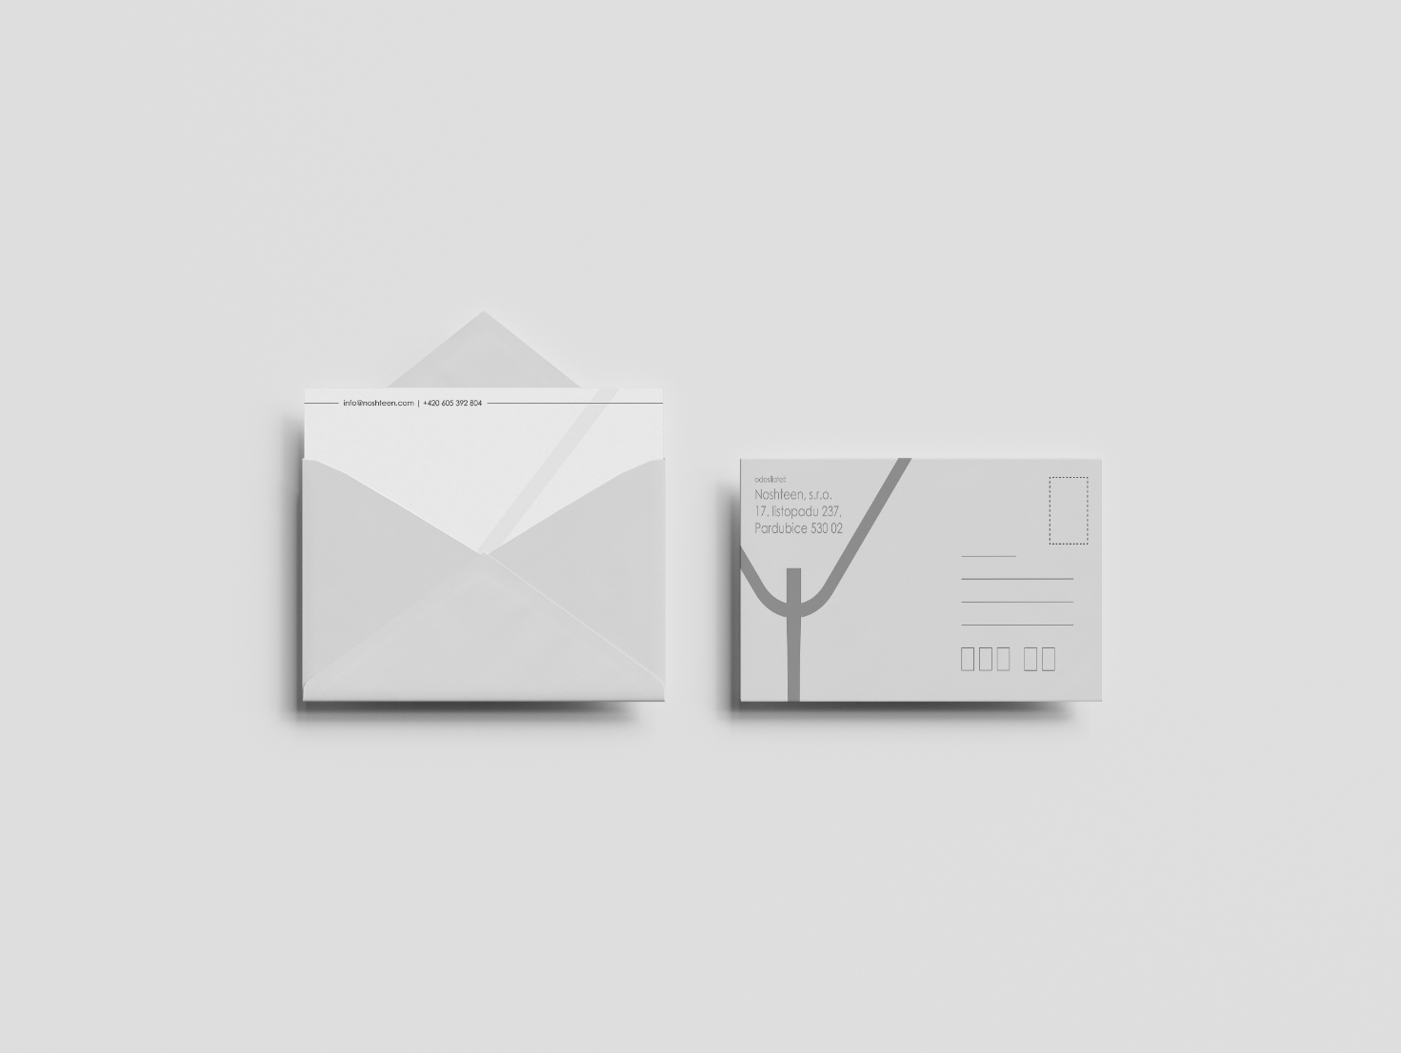
Dopisní papír obsahuje efektivní, leč jednoduchou, hlavičku s emailovým a telefonním kontaktem. Zároveň je na jeho pozadí vodoznak piktogramu Noshteen ve stejném stylu, jako na obálce.
Obr. 53: Mockup obálky a papíru [zdroj]

Propagační tiskoviny

Letáky
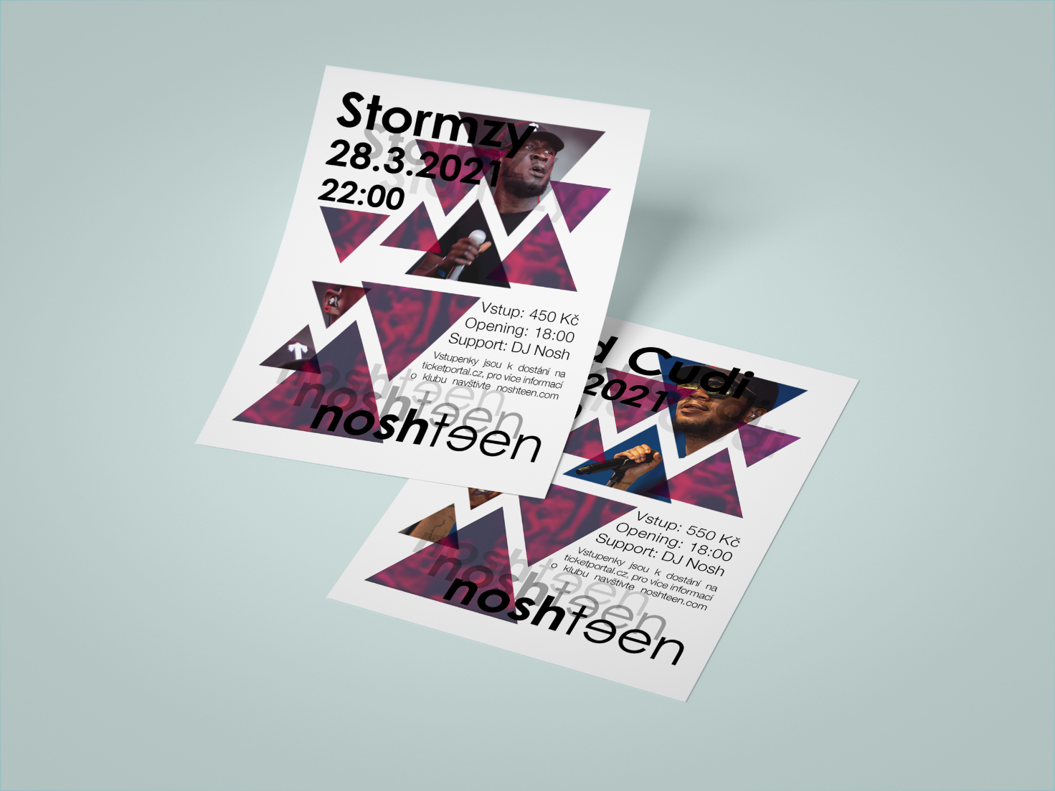
Letáky formátu A5 slouží k propagaci vystoupení jednotlivých interpretů. Obsahují tedy kritické informace o daném koncertu. Kromě data a času vystoupení daného hudebníka obsahují i cenu lístku, jméno podpůrného DJe, otevírací čas klubu a samozřejmě cenu vstupenky. Navíc vyzývají k návštěvě portálu, jenž prodává vstupenky, a také webu Noshteen. Letáky jsou vyvedeny v abstraktním stylu za pomocí trojúhelníků, které vykreslují další obrazce v mezerách mezi nimi.
Obr. 54: Mockup letáků [zdroj]

Vizitky
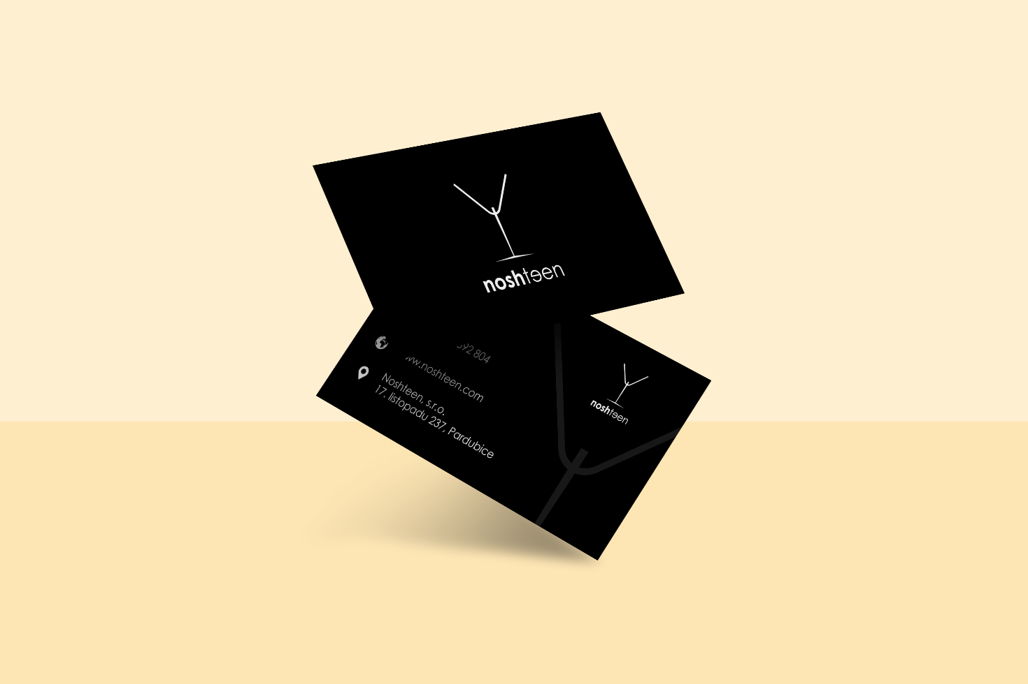
Vizitky si, ostatně jako všechny grafické návrhy pro Noshteen, drží efektivní minimalistický styl. Přední strana obsahuje pouze logotyp, na zadní straně nalezneme jméno zaměstnance, jeho pozici a telefonní kontakt. Zároveň obsahuje i obecné kontaktní údaje klubu, odkaz na webovou stránku a fyzickou adresu. I na zadní straně se nachází logotyp, a to rovnou dvakrát. V první instanci se jedná o zmenšenou variantu logotypu na přední straně, zatímco druhá je vyvedená jako vodoznak přesahující plochu samotné vizitky.
Obr. 55: Mockup vizitky [zdroj]

Billboard
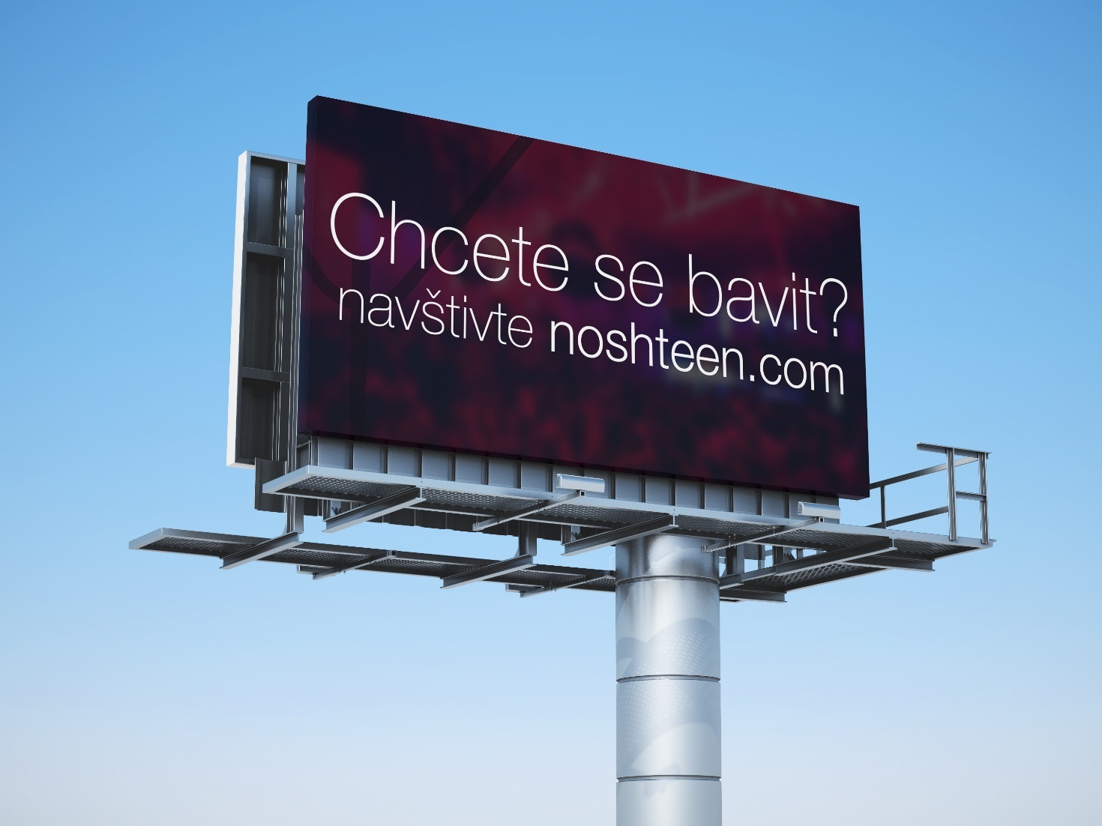
Velkoformátová propagace je asi nejvíce minimalistická z veškeré grafiky. Vzhledem k její povaze (tedy například po stranách ulic, kde není možné se na billboard plně soustředit), obsahuje pouze jednoduchou otázku a jasnou výzvu předpokládající, že pozorovatel odpovídá slovem „ano“.
Obr. 56: Mockup billboardu [zdroj]

Citylight
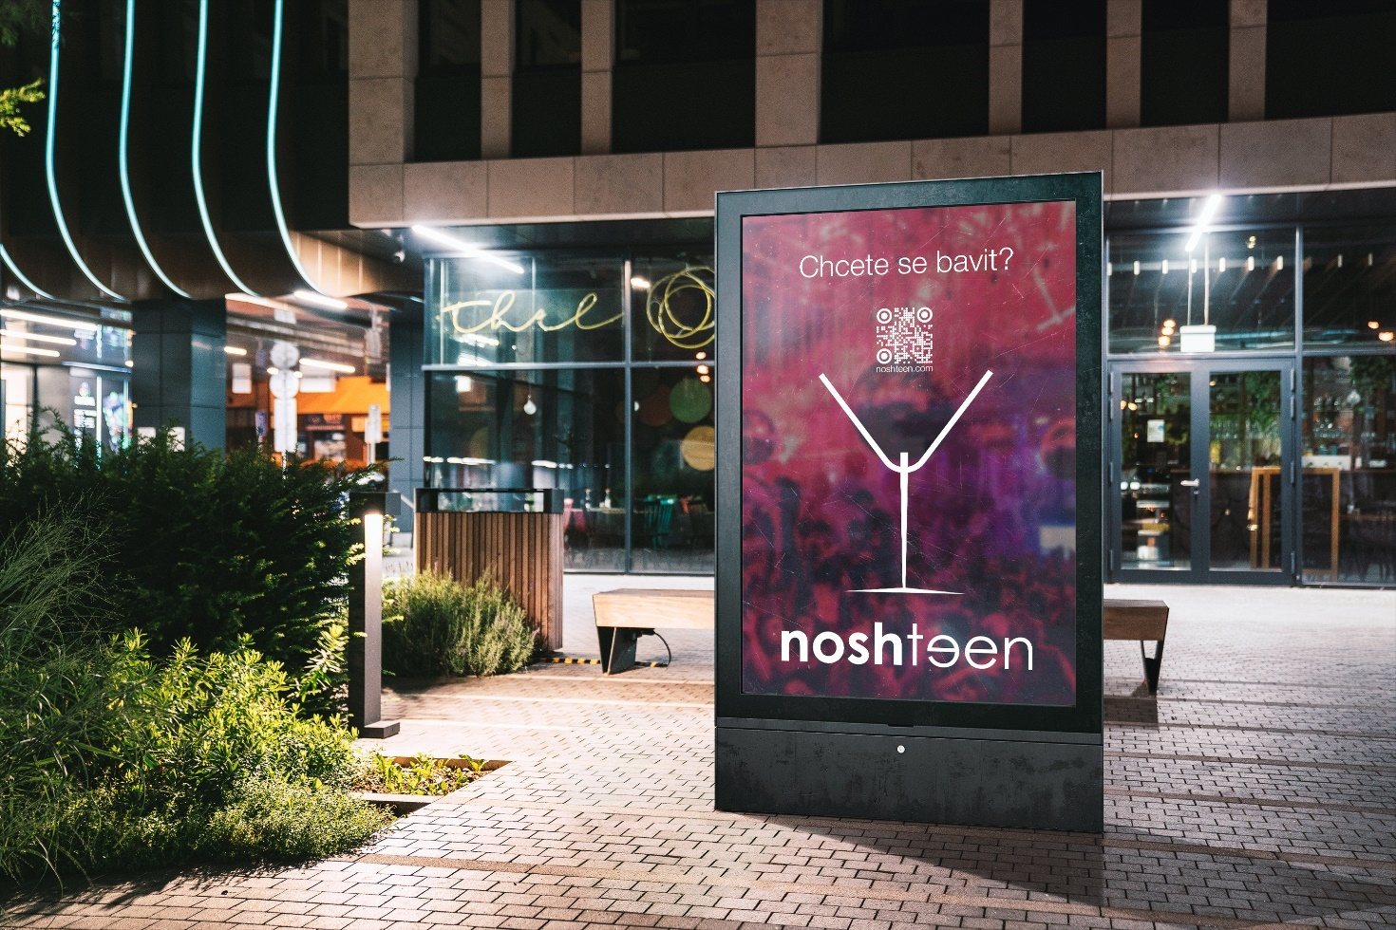
Citylight se nese v podobném duchu jako billboard, vzhledem k tomu, že pozorovatel na něj typicky má více času se soustředit, obsahuje kromě řečnické otázky i celý logotyp Noshteen a QR kód odkazující na webovou prezentaci.
Obr. 57: Mockup citylightu [zdroj]

Vybavení podniku

Vstupenky
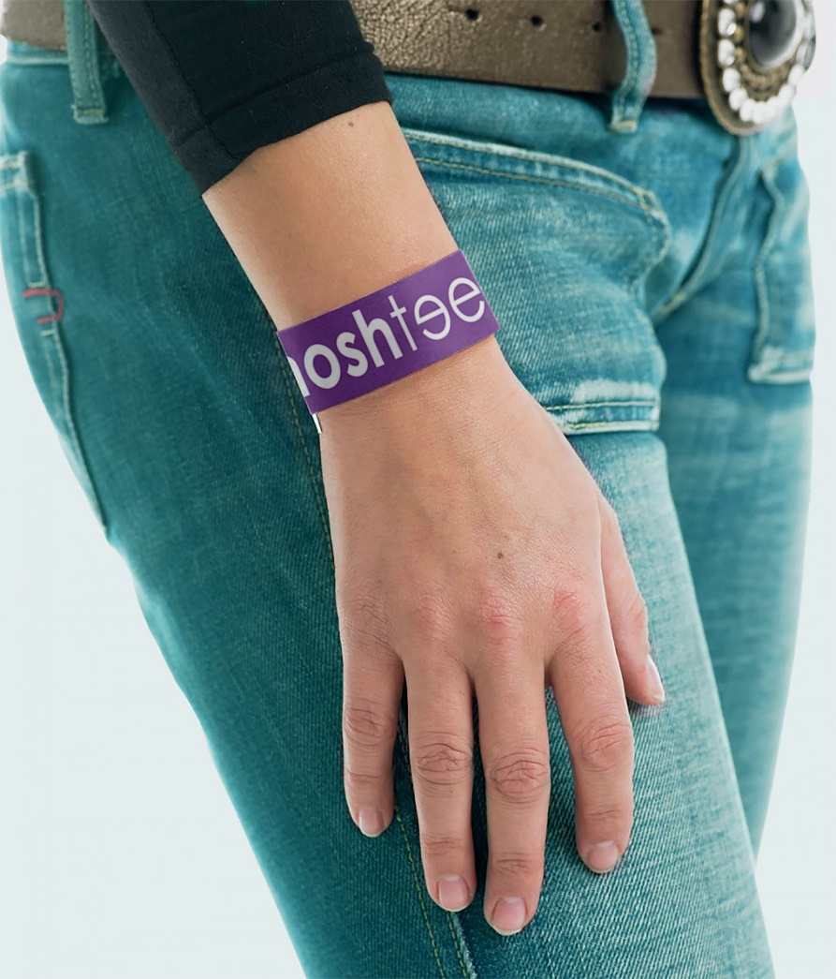
Vstupenky jsou provedeny formou náramků, které každý návštěvník dostane po vstupu do klubu. Dominuje jim název klubu v provedení z logotypu, na jeho začátku je také QR kód, odkazující na webovou stránku a na jejich konci je místo vynechané pro zalepení a identifikační údaje, které společnost poskytující tuto formu vstupenek používá. Jejich pozadí je buď černé, nebo naopak hravě barvené. Tato skutečnost není pouze dizajnový prvek, díky různým barvám jde totiž rozlišit například věk návštěvníků.
Obr. 58: Mockup vstupenky [zdroj]
Obr. 59: Vstupenka ve fialové
Obr. 60: Vstupenka v zelené
Obr. 61: Vstupenka v růžové

VIP karta
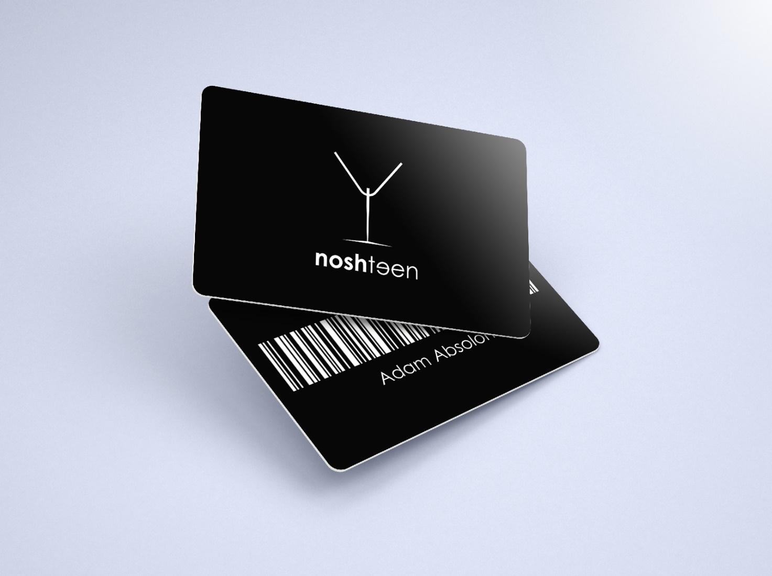
VIP členství má přinášet zákazníkům určité výhody, navíc ale ukazuje i jistý „status“ v klubu Noshteen. Proto je provedena v dizajnu podobající se vizitce vysoce postavených zaměstnanců. Na její přední straně je logotyp klubu, na zadní straně nalezneme jméno držitele a čárový kód s unikátním identifikátorem. Celá karta je navržená pro výrobu z kovu, to hlavně proto, aby připomínala držiteli, že členství znamená již zmíněný „status“.
Obr. 62: Mockup VIP karty [zdroj]

Lístky do šaten
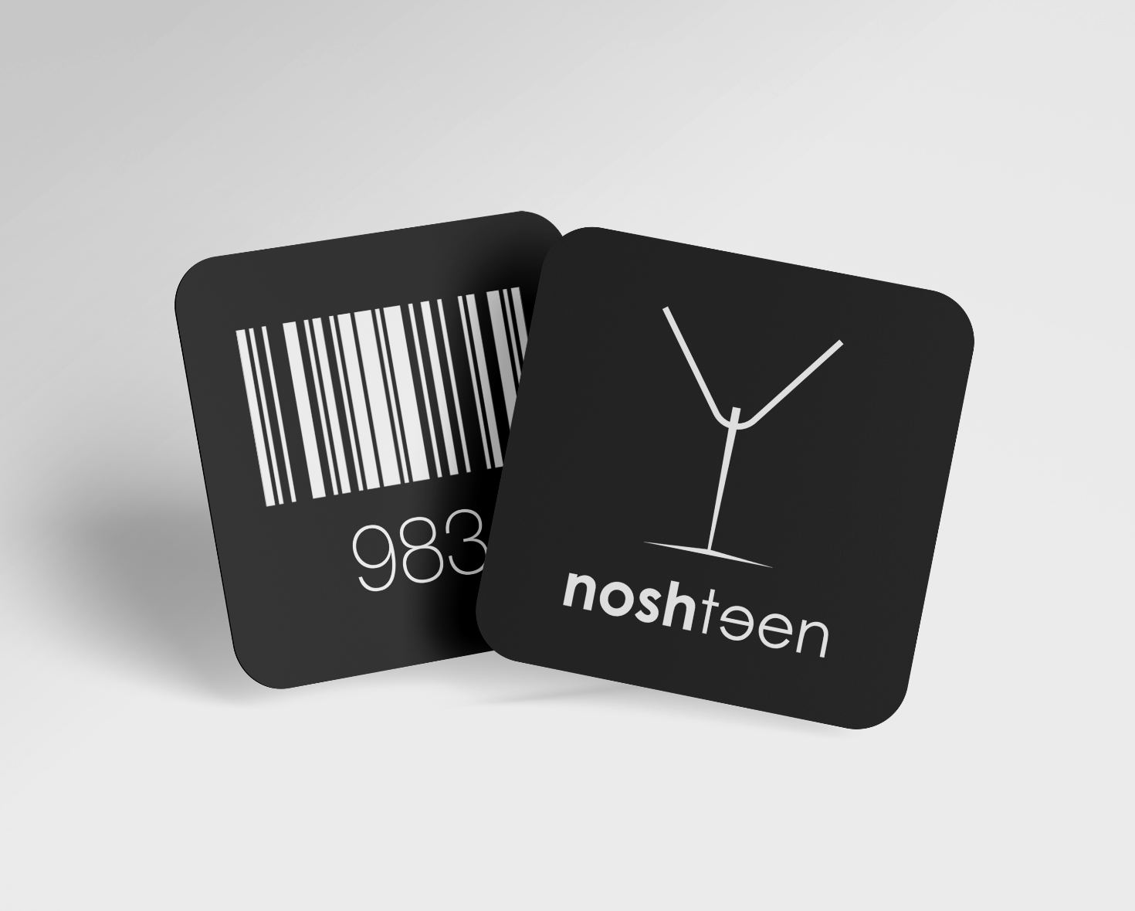
Lístky do šaten jsou vyvedeny v podobném stylu jako vizitka a VIP karta, jejich přední strana obsahuje logotyp Noshteen, zatímco na zadní straně je číslo v pořadníku a čárový kód se stejnou hodnotou. Na rozdíl od VIP karty je ale navržena pro výrobu z plastu.
Obr. 63: Mockup lístku do šatny [zdroj]

Plakáty
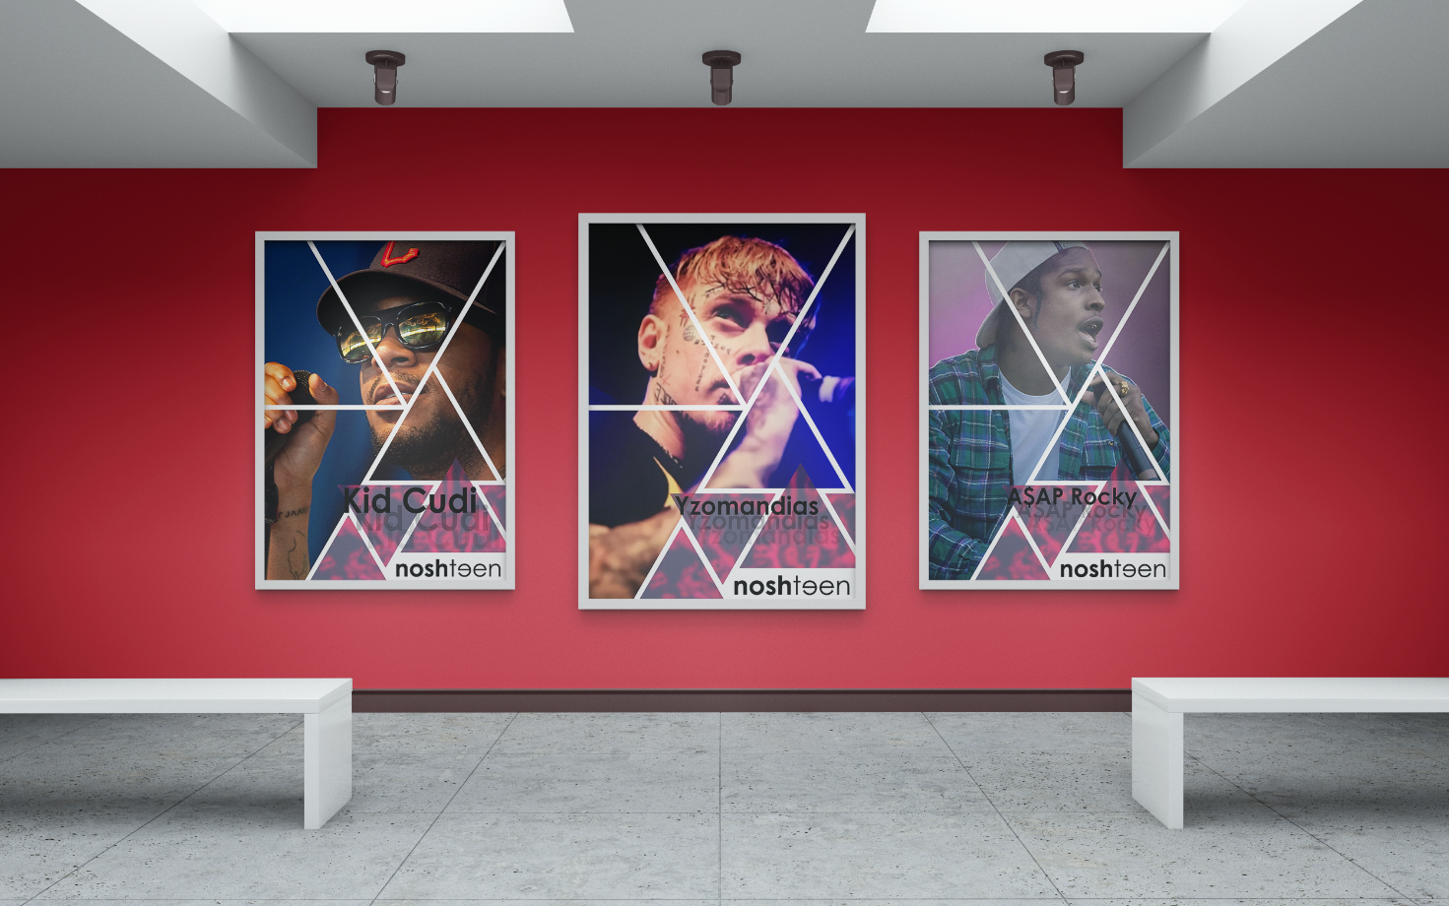
Plakáty Noshteen nejsou určeny jako propagační materiál na pouliční lampy, nýbrž jako sběratelský předmět. Je pravda, že jejich dizajn ve skutečnosti propagační materiály připomíná, na rozdíl od nich ale dominuje fotografie interpreta, nadpis z logotypu Noshteen v tomto případě tedy není primární, a proto je pouze v rohu vyvedený malou velikostí písma. Mezi ním a jménem interpreta je také dostatečný prostor pro hudebníkův podpis.
Obr. 64: Mockup plakátů [zdroj]

Nápojový lístek
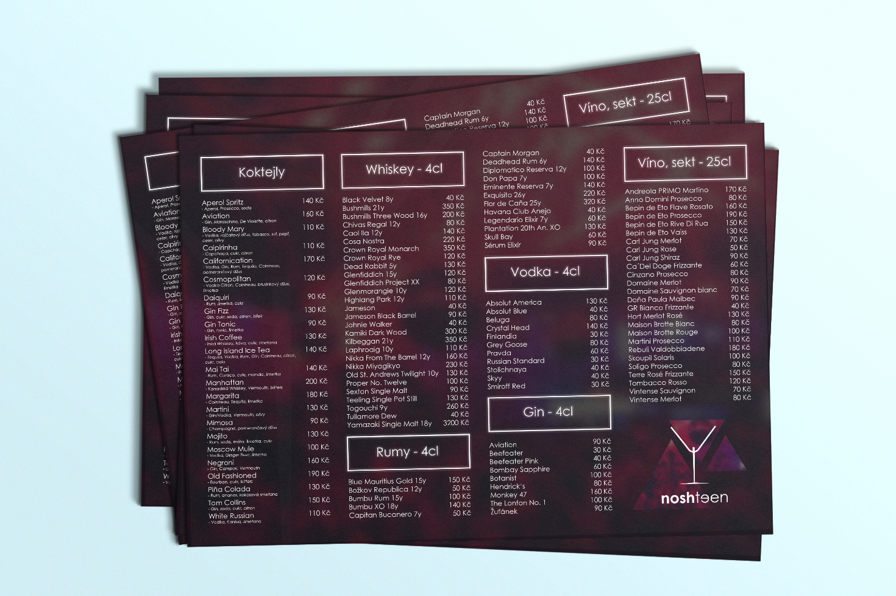
Nápojový lístek je esenciální pro všechny zákazníky baru, je proto navržen pro použití na webové prezentaci, ale zároveň i pro tisk na A4 do prostorů baru a posezení pro návštěvníky. Obsahuje všechny alkoholické nápoje, které bar právě nabízí, jejich cenu a v případě nápojů s konzistentní porcí (tedy všech mimo koktejly) i jejich podávané množství. V rohu listu je první instance loga s již známým motivem trojúhelníků, ta druhá je opět vyvedena jako jemný vodoznak přesahující plochu celé stránky.
Obr. 65: Mockup nápojového lístku [zdroj]

Program
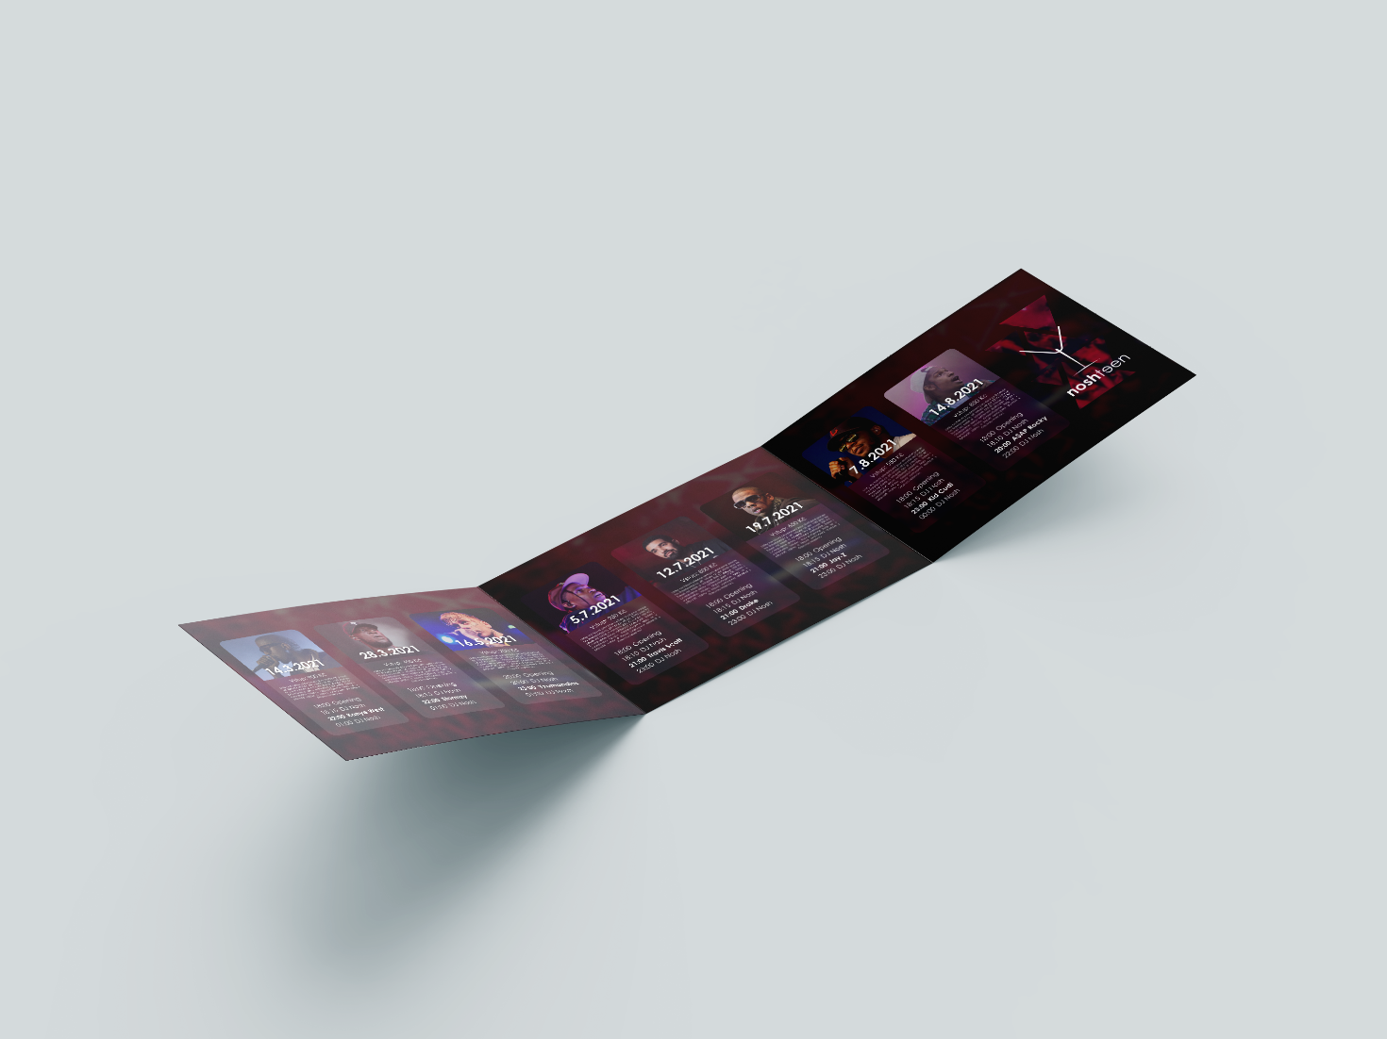
Program klubu obsahuje dodatečné informace o významných vystoupeních. Je vytvořen především pro web, je možné ho ale použít i jako jednoduchou třístránkovou brožuru. Většina jeho obsahu kopíruje dizajn okének na webové stránce, na jeho konci avšak nalezneme logotyp klubu na pozadí z abstraktních trojúhelníků.
Obr. 66: Mockup programu [zdroj]

Sociální sítě

Profilová grafika
Sociální sítě potřebují kromě příspěvků i grafiku na místo profilového obrázku a v případě některých také banner. Profilové obrázky jsou pro Instagram i Twitter stejné, liší se pouze jejich rozlišením, vzhledem k jejich malé velikosti obsahují pouze piktogram Noshteen. Banner pro Twitter bohužel není o moc větší, tudíž neposkytuje mnoho místa k práci s grafikou, byl tedy vyveden s nadpisem logotypu, který doplňuje piktogram v profilovém obrázku.
Obr. 67: Profilový obrázek Noshteen
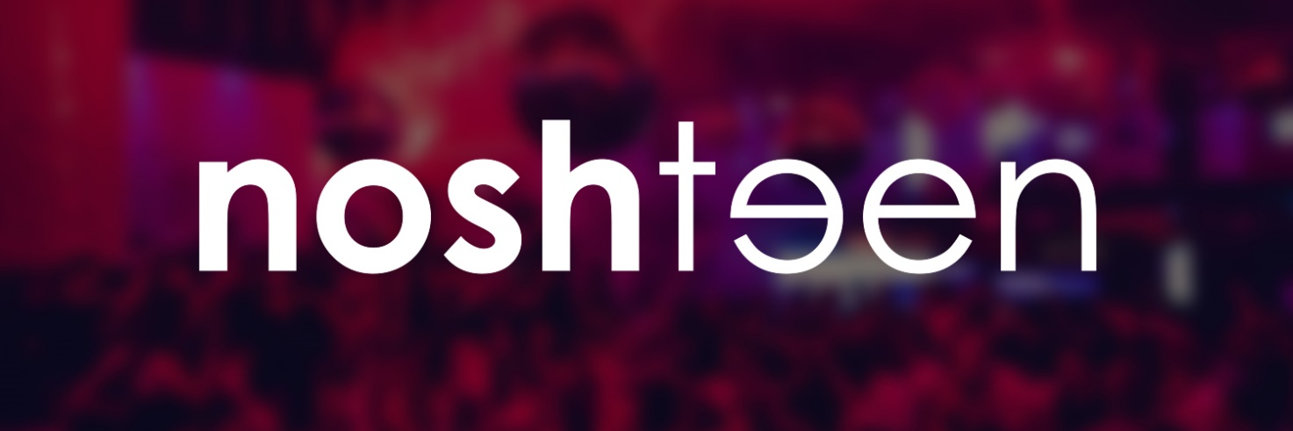
Obr. 68: banner Noshteen

Instagram
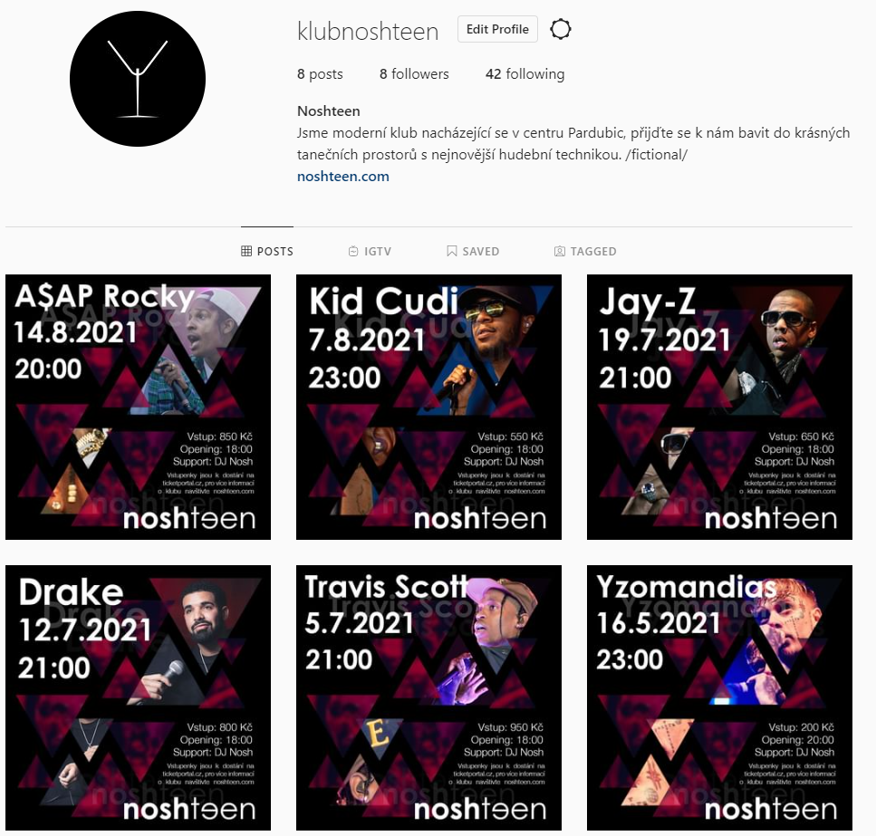
Propagační příspěvky pro Instagram jsou provedeny velmi podobně jako letáky. Jejich největší změnou je polarizace barev, a to proto, že tmavé provedení je příjemnější pro oči uživatelů. Na rozdíl od A4 letáků vyžadují pro nejlepší zobrazení příspěvky na Instagramu poměr stran 1:1.
Obr. 69: Prostředí Instagram profilu Noshteen

Twitter
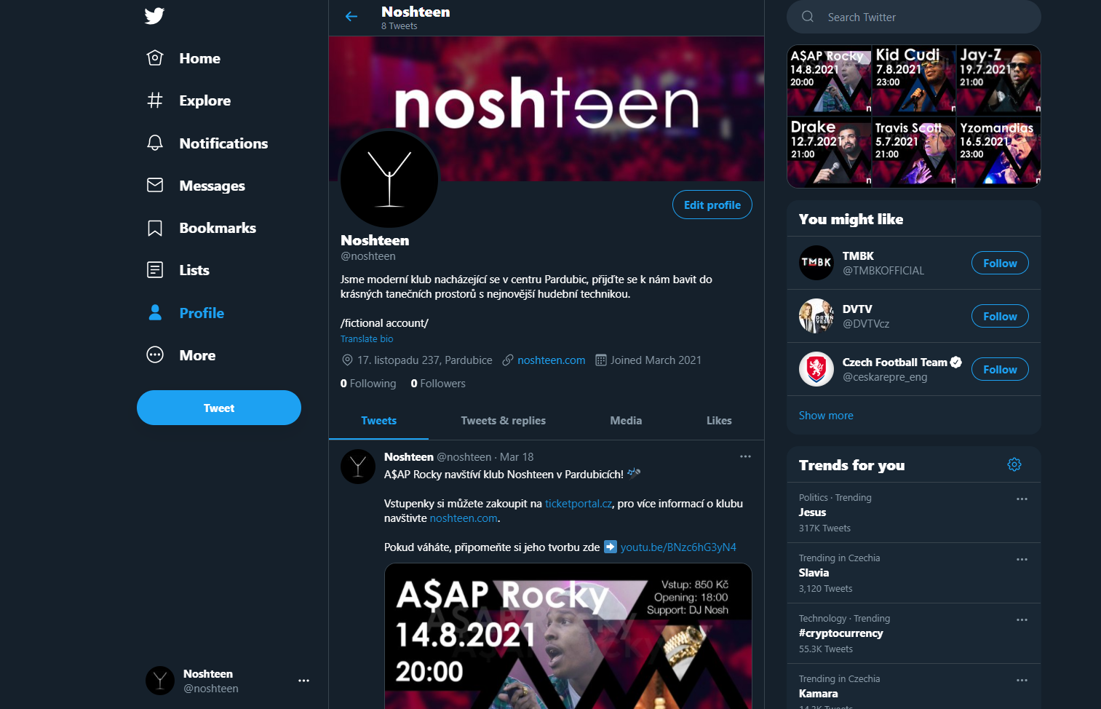
Příspěvky pro Twitter jsou vytvořeny ve stejném duchu jako pro Instagram, největším rozdílem je způsob, kterým Twitter zobrazuje uživatelům příspěvky. Pro nejlepší výsledek je proto nutné grafiku tvořit v poměru stran 16:9.
Obr. 70: Prostředí Twitter profilu Noshteen

Webové stránky
Webová prezentace klubu Noshteen je mezi webovými stránkami relativně unikátní. Jedná se o one-page prezentaci, přesto je obsah členěn na kategorie, které nikdy nejsou zobrazeny současně. I přes nepříliš běžný způsob provedení je stránka velmi rychlá, přizpůsobená pro použití vyhledávače a dostupná pro uživatele se zrakovou vadou.
Dizajn webu jako takový si drží jednoduchost grafických materiálů klubu. Ve vrchním banneru najdeme piktogram klubu a ikonky odkazující na sociální sítě. Její tělo je rozděleno na dvě sekce, ta hlavní, nacházející se v levé části stránky, zabírá zhruba 80 % uživatelova displeje, jedná se totiž o hlavní obsah. Naopak ve zbylých 20 % je menu odkazující na její sekce. V případě zobrazení na mobilních zařízeních se rozvržení stránky mírně změní, v případě tabletů se menu zmenší a posune nad zmíněný banner, zatímco samotný obsah zabírá zhruba 90 % spodní části stránky. Naopak při použití telefonů se menu se sekcemi posune přímo pod banner, což dovoluje jednoduché ovládání.
Stránka obsahuje pět různých sekcí, a to Úvod, který popisuje základní údaje o klubu, Nápoje, prezentující nejoblíbenější drinky a odkaz na celý nápojový lístek, Program, který dovoluje uživateli si zobrazit plný program, ale také prezentuje vystupující umělce možností poslechu jejich ikonických skladeb, Lokace, obsahující adresu podniku a interaktivní mapu a v neposlední řadě Kontakt, který vyzývá uživatele ke komunikaci s klubem a nabízí mu několik různých komunikačních kanálů.

Návrhy
Samotné tvorbě stránky předcházelo několik různých návrhů tvořených ve Photoshopu. Finální návrh, podle kterého byla stránka tvořena (ačkoliv ne se 100% věrností), je k nalezení v příloze.
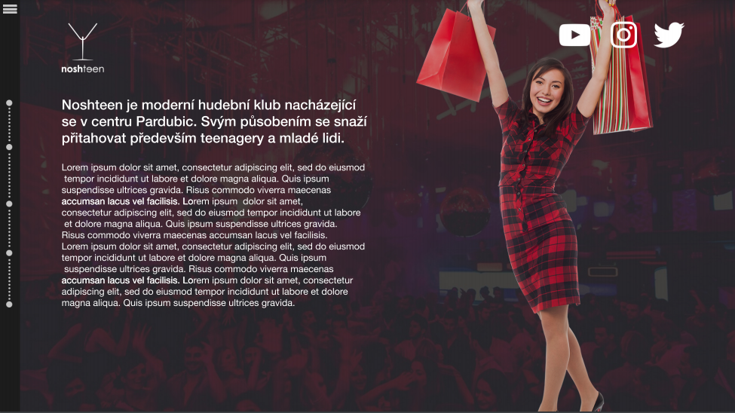
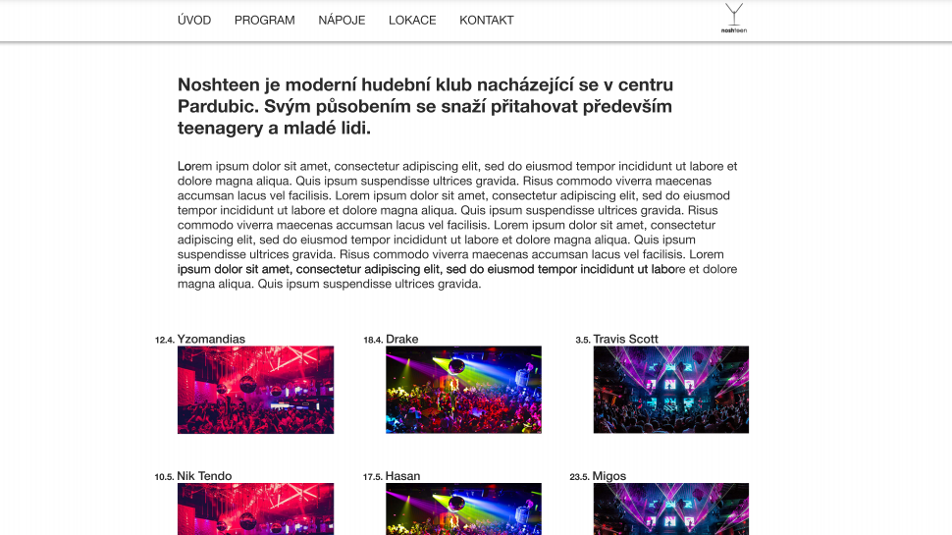
Obr. 71: Jeden z původních návrhů webu
Obr. 72: Jeden z původních návrhů webu

Menu
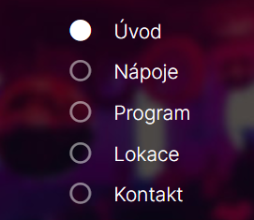
Ačkoliv vytvořit vzhled nezvyklého menu na webové stránce není žádný problém, zajistit jeho funkčnost jen za pomocí HTML a CSS není možné. Byl pro to využit JavaScript, respektive JavaScriptový komponent frameworku Bootstrap. [32]
Obr. 73: Ukázka menu

Ukázky videoklipů
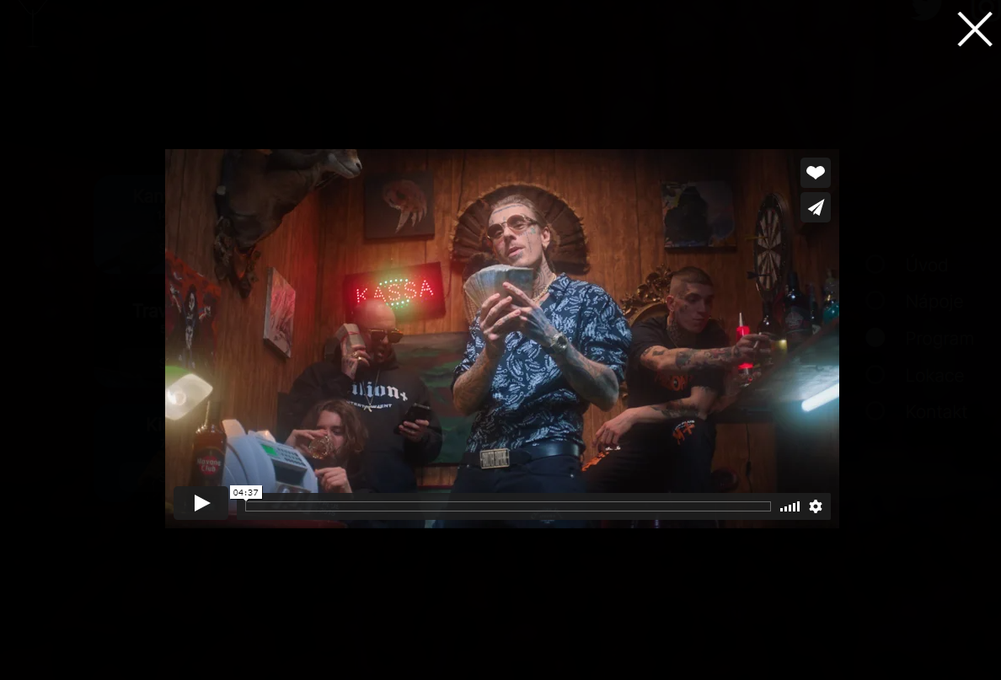
Na webu jsou vloženy videoklipy všech interpretů z programu. Po kliknutí na tlačítko „Spustit“ se ztmaví pozadí a uprostřed stránky se zobrazí přehrávač. Tuto funkčnost také nelze zajistit pouze za pomocí HTML a CSS, byla tedy vytvořena za pomocí JavaScriptu. [33] Samotný přehrávač potom poskytuje API služby Vimeo, kde jsou tato videa hostovaná. [34]
Obr. 74: Prostředí přehrávače

Google Maps
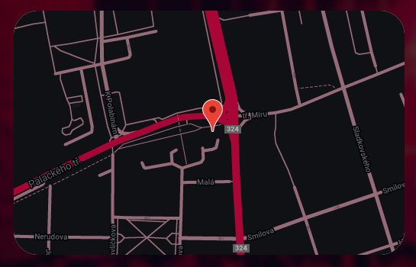
Stránka obsahuje také adresu společně s interaktivní mapou Google. Ta byla na web vložena pomocí Google Maps JavaScript API [30], její barevné styly byly vytvořeny za pomocí pokročilejší funkce téže služby. [35]
Obr. 75: Ukázka mapy

Stránky

Úvod
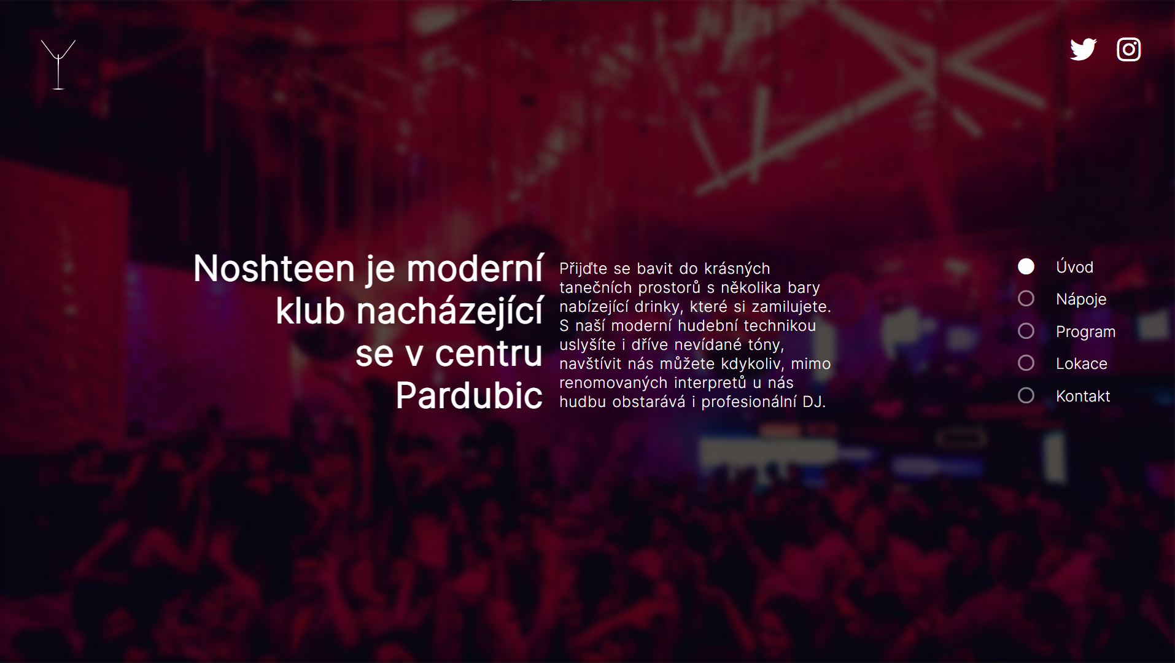
Úvodní stránka obsahuje hlavní heslovitý titulek a následně odstavec textu popisující klub.
Obr. 76: Stránka Úvod

Nápoje
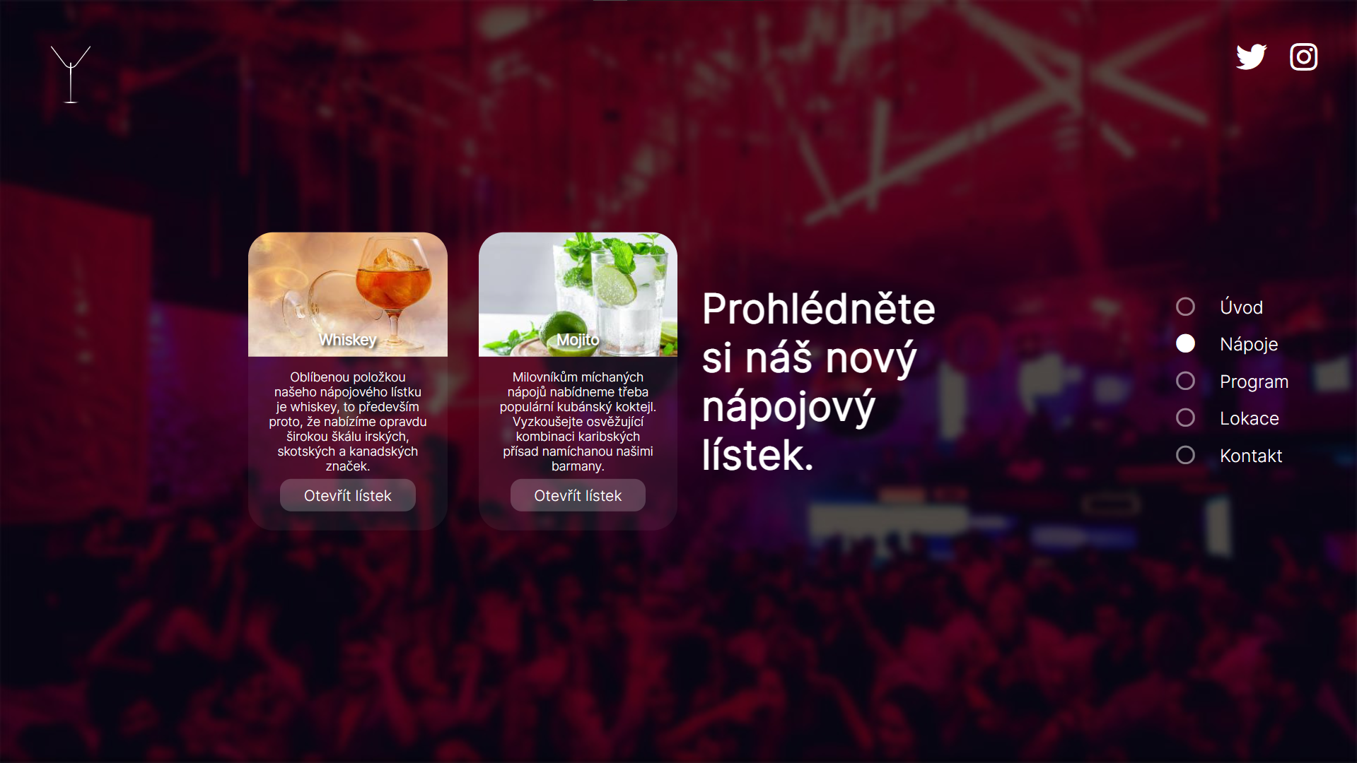
Tato stránka obsahuje obrázky a popisky dvou doporučených nápojů společně s odkazem na celý nápojový lístek.
Obr. 77: Stránka Nápoje

Program
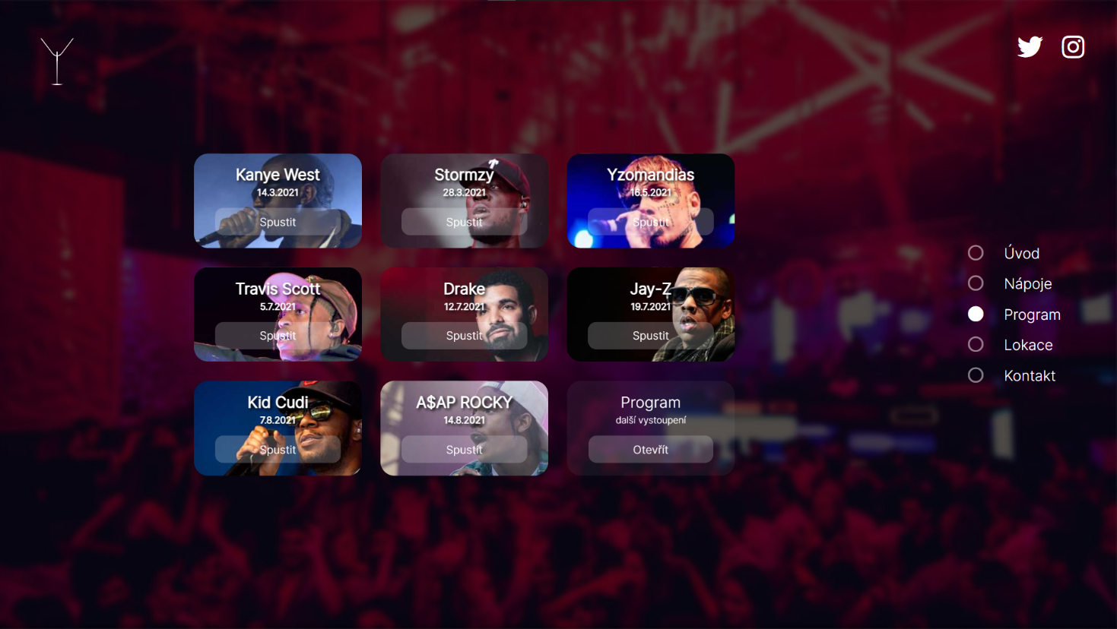
Stránka Program obsahuje základní informace o nejdůležitějších vystoupeních, ukázky videoklipů daných interpretů a odkaz na podrobnější program.
Obr. 78: Stránka Program

Lokace
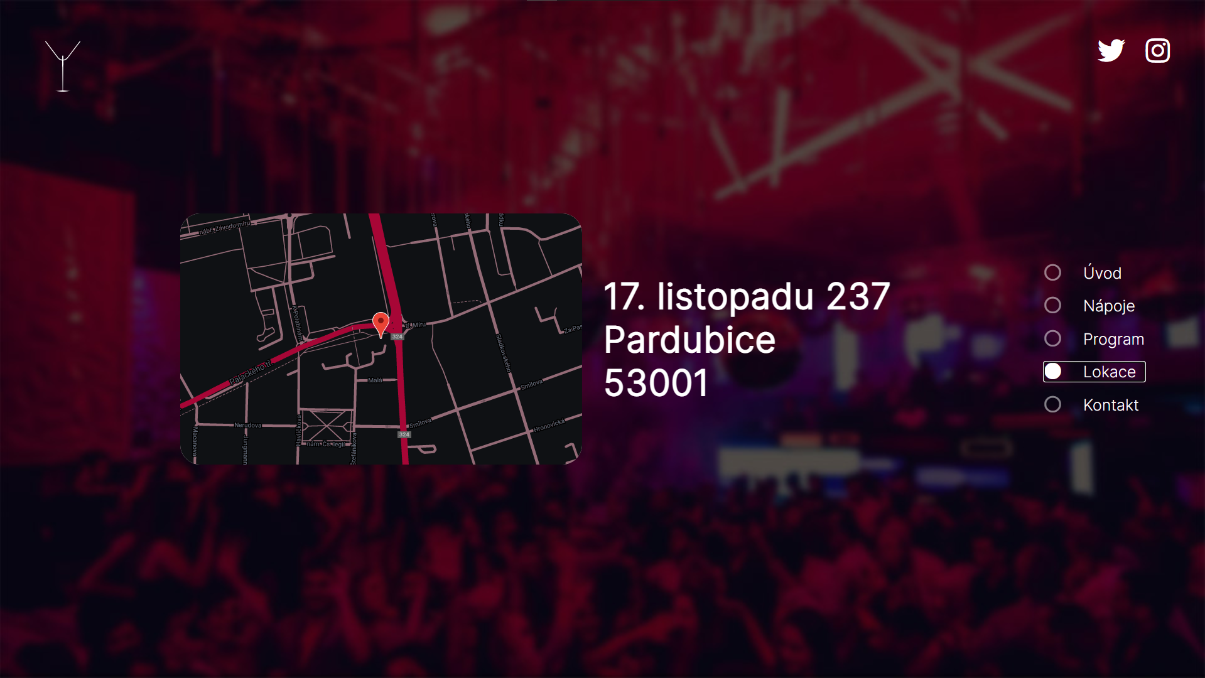
Na této stránce se nachází interaktivní mapa a adresa klubu.
Obr. 79: Stránka Lokace

Kontakt
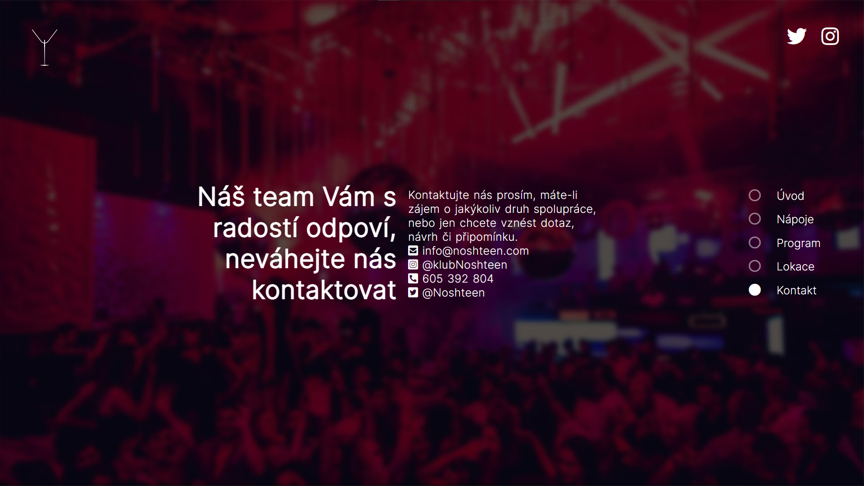
Obsahem závěrečné stránky je výzva ke kontaktu a samotné kontaktní údaje.
Obr. 80: Stránka Kontakt

Responzivita
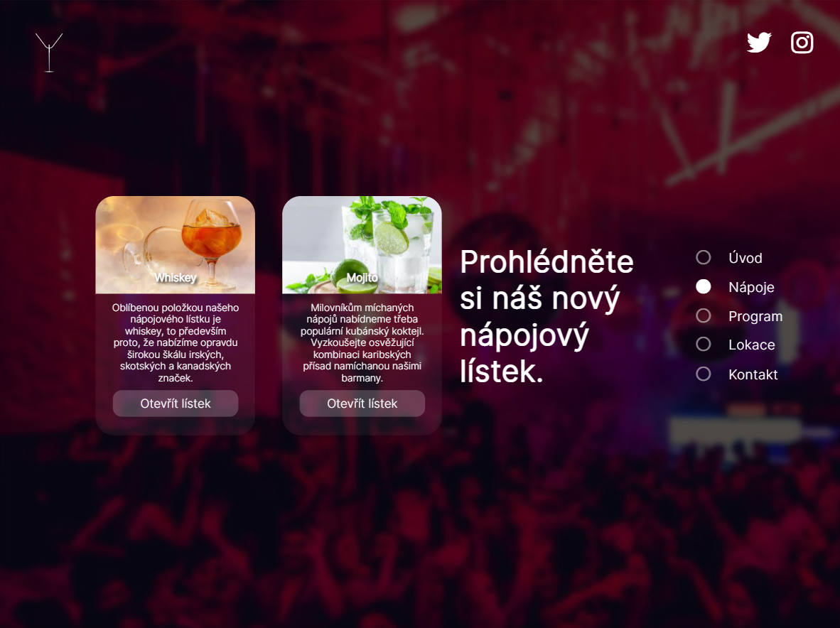
Všechny zmíněné stránky samozřejmě také fungují na různých mobilních zařízeních.
Obr. 81: Zobrazení na iPad Pro
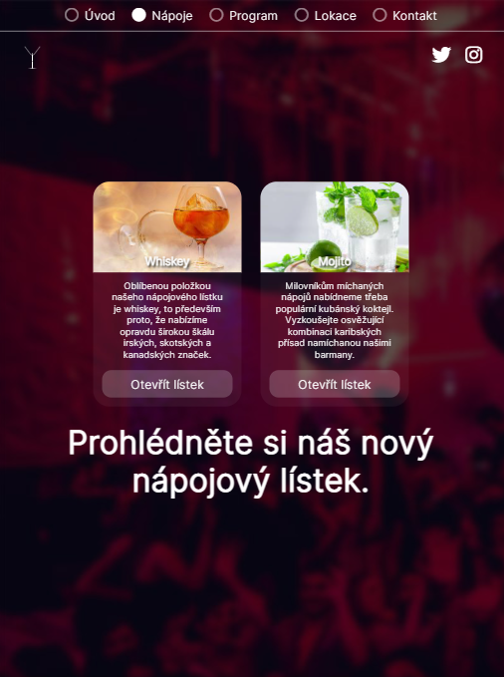
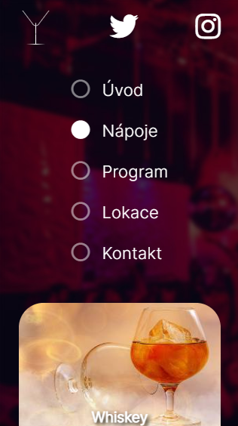
Obr. 82: Zobrazení na iPad Pro
Obr. 83: Zobrazení na iPhone 5

Výsledky
Výsledkem projektu je obsáhlé portfolio pro fiktivní noční klub Noshteen. Takové portfolio obsahuje logotyp a jeho manuál, firemní tiskoviny pro písemnou komunikaci se zákazníky a partnery, propagační tiskoviny, grafiku pro propagaci na sociálních sítích, různé grafické vybavení podniku a samozřejmě webové stránky.

Diskuse
Největší vadou na projektu je absence fotografií z akcí ve skutečných klubech. Původně se mělo jednat o stěžení, ne-li jedinou, součást webové prezentace. Tyto fotografie nemohly být pořízeny, jelikož po rozvolňování protiepidemických opatření, jež trvalo právě v době zadávání maturitní práce, nastaly další vlny epidemie a s nimi i přísná opatření, která přinesla i kompletní uzavření všech klubů. Na to lze správně namítnout, že focení klubů bez návštěvníků by žádná opatření neporušovalo. Takové fotografie by ale neměly pro kontext projektu žádnou hodnotu, protože klub bez vřícího davu nemá žádnou atmosféru [zdroj]. V reakci na to byla vytvořena mnohem robustnější webová stránka, než bylo původně v plánu. Kromě toho jako kompenzace nad rámec zadání přibilo i několik grafických prací.

Závěr
Projekt byl úspěšně dokončen i přes aktuální koronavirovou situaci, která nedovolila vytvoření fotek klubu do webové galerie a portfolia, absence těchto fotografií ale byla alespoň částečně nahrazena jinými pracemi. V budoucnosti by projekt mohl být rozšířen právě o tyto fotografie.

Zdroje fotografií
Značné množství grafických prací obsahuje fotografie třetích stran. Všechny tyto fotografie spadají pod svobodnou licenci, která umožňuje osobní i komerční použití s uvedením zdroje. Konkrétně byly tyto fotografie použity jako: pozadí webové stránky, plakátů, letáků, grafiky pro Twitter a Instagram, nápojového lístku, programu, citylightu, billboardu [zdroj]; ukázka doporučených nápojů na webové stránce [zdroj] [zdroj]; portréty interpretů v letácích, plakátech, grafice pro Twitter a Instagram, programu a na webové stránce [zdroj] [zdroj] [zdroj] [zdroj] [zdroj] [zdroj] [zdroj] [zdroj] [zdroj] [zdroj] [zdroj].
Pro prezentaci práce byly využity mockupy se svobodnou licencí, jejichž zdroje jsou uvedeny přímo v popisku obrázků. Výjimku tvoří tři mockupy plakátů [zdroj] [zdroj] [zdroj].

Citace

[1] | BONA MEDIA s.r.o., „K čemu slouží Illustrator,“ [Online]. Available: http://blog.bonamedia.cz/2012/07/k-cemu-slouzi-illustrator.html.
[2] | F. Kraic, „Lekce 1 - Úvod do Adobe InDesign,“ 26. 11. 2020. [Online]. Available: https://www.itnetwork.cz/adobe/indesign/uvod-do-adobe-indesign.
[3] | Adobe Inc., „Photoshop | Časté otázky,“ 30. 3. 2021. [Online]. Available: https://helpx.adobe.com/cz/photoshop/faq.html.
[4] | Icons8 LLC, „Photo enhancing FAQ,“ [Online]. Available: https://icons8.com/upscaler.
[5] | S. Ramspeck, „Vše o souborech JPG,“ [Online]. Available: https://prevod-souboru.cz/dateiformat/jpg/.
[6] | J. Skřivan, „GIF, JPEG a PNG – jak a kdy je použít?,“ 16. 5. 2002. [Online]. Available: https://www.interval.cz/clanky/gif-jpeg-a-png-jak-a-kdy-je-pouzit/.
[7] | Wikimedia Foundation, „Scalable Vector Graphics,“ 8. 3. 2021. [Online]. Available: https://cs.wikipedia.org/wiki/Scalable_Vector_Graphics.
[8] | R. Polášek, „Soubory PDF - jak je prohlížet, editovat a vytvářet,“ 22. 8. 2008. [Online]. Available: https://www.stahuj.cz/magazin/clanky/soubory-pdf-jak-je-prohlizet-editovat-a-vytvaret/.
[9] | L. Konečná, „25 tipů a triků jak na úspěšný Instagram v roce 2021,“ 18. 2. 2020. [Online]. Available: https://loudavymkrokem.cz/jak-na-uspesny-instagram-2020/.
[10] | J. Handl, „Twitter pro začátečníky,“ 26. 6. 2009. [Online]. Available: https://www.lupa.cz/clanky/twitter-pro-zacatecniky/.
[11] | Wikimedia Foundation, „Čárový kód,“ 31. 1. 2021. [Online]. Available: https://cs.wikipedia.org/wiki/%C4%8C%C3%A1rov%C3%BD_k%C3%B3d.
[12] | Twisto payments a.s., „Co to je QR kód? Na co je a jak s ním platit.,“ [Online]. Available: https://www.twisto.cz/kampane/clanky/qr-kod/.
[13] | DENSO WAVE Inc., „The Free QR Code Generator for High Quality QR Codes,“ [Online]. Available: https://www.qrcode-monkey.com/#about.
[14] | Microsoft Corporation, „Visual Studio Code FAQ,“ 31. 3. 2021. [Online]. Available: https://code.visualstudio.com/docs/supporting/FAQ.
[15] | Microsoft Corporation, „Extensions for the Visual Studio family of products,“ [Online]. Available: https://marketplace.visualstudio.com/VSCode.
[16] | R. Dey, „Live Server,“ 17. 4. 2019. [Online]. Available: https://marketplace.visualstudio.com/items?itemName=ritwickdey.LiveServer.
[17] | Prettier, „Prettier - Code formatter,“ 16. 3. 2021. [Online]. Available: https://marketplace.visualstudio.com/items?itemName=esbenp.prettier-vscode.
[18] | A. Bond, „Better Comments,“ 13. 7. 2020. [Online]. Available: https://marketplace.visualstudio.com/items?itemName=aaron-bond.better-comments.
[19] | J. Han, „Auto Rename Tag,“ 6. 1. 2021. [Online]. Available: https://marketplace.visualstudio.com/items?itemName=formulahendry.auto-rename-tag.
[20] | teabyii, „Ayu,“ 16. 6. 2020. [Online]. Available: https://marketplace.visualstudio.com/items?itemName=teabyii.ayu.
[21] | P. Kief, „Material Icon Theme,“ 20. 3. 2021. [Online]. Available: https://marketplace.visualstudio.com/items?itemName=PKief.material-icon-theme.
[22] | J. Štráfelda, „HTML,“ [Online]. Available: https://www.strafelda.cz/html.
[23] | J. Štráfelda, „Kaskádové styly (CSS),“ [Online]. Available: https://www.strafelda.cz/kaskadove-styly.
[24] | J. Štráfelda, „JavaScript,“ [Online]. Available: https://www.strafelda.cz/javascript.
[25] | Wikimedia Foundation, „Bootstrap,“ 3. 10. 2021. [Online]. Available: https://cs.wikipedia.org/wiki/Bootstrap.
[26] | Invest plus CZ s.r.o., „RECENZE: Prohlížeč Brave nabízí rychlejší surfování a odměny uživatelům. Návod, zkušenosti, diskuze,“ [Online]. Available: https://investplus.cz/magazin/recenze-internetovy-prohlizec-brave-navod-zkusenosti/.
[27] | Google LLC, „Lighthouse,“ 25. 2. 2021. [Online]. Available: https://developers.google.com/web/tools/lighthouse.
[28] | K. Basques, „Analyze runtime performance,“ 6. 4. 2017. [Online]. Available: https://developer.chrome.com/docs/devtools/evaluate-performance/.
[29] | Wikimedia Foundation, „Google Analytics,“ 13. 4. 2020. [Online]. Available: https://cs.wikipedia.org/wiki/Google_Analytics.
[30] | Google LLC, „Overview | Maps JavaScript API,“ [Online]. Available: https://developers.google.com/maps/documentation/javascript/overview.
[31] | XML-Sitemaps.com, „Search Engine Giants Adopting the XML Protocol,“ 18. 4. 2007. [Online]. Available: https://www.xml-sitemaps.com/about-sitemaps.html.
[32] | Bootstrap team, „Navs and tabs,“ [Online]. Available: https://getbootstrap.com/docs/5.0/components/navs-tabs/.
[33] | Online Tutorials, „Responsive Video Popup on Click using CSS3 & Vanilla Javascript,“ 7. 4. 2020. [Online]. Available: https://www.youtube.com/watch?v=J_i1XQmp0e0.
[34] | Vimeo LLC, „Vimeo Player API,“ 13. 10. 2020. [Online]. Available: https://github.com/vimeo/player.js.
[35] | Google LLC, „Styling your map | Maps JavaScript API,“ 29 3 2021. [Online]. Available: https://developers.google.com/maps/documentation/javascript/styling.
[36] | IT-Slovnik.cz team, „Debug,“ [Online]. Available: https://it-slovnik.cz/pojem/debug.
[37] | D. Molinaro, „What Is Ad Tracking?,“ 14. 1. 2021. [Online]. Available: https://www.avast.com/c-what-is-ad-tracking.
[38] | R. Hope, „What (exactly) is a One Page website?,“ 26. 9. 2018. [Online]. Available: https://onepagelove.com/what-is-a-one-page-website.
[39] | J. Beneš, „JAK DĚLÁME WOW EFEKT POMOCÍ MOCKUPŮ,“ 20. 3. 2015. [Online]. Available: https://www.benes-michl.cz/blog/jak-delame-wow-efekt-pomoci-mockupu/.

Seznam obrázků
Obr. 1: Logo Adobe Illustrator [zdroj] 7
Obr. 2: Prostředí Adobe Illustrator 7
Obr. 3: Logo Adobe InDesign [zdroj] 8
Obr. 4: Prostředí Adobe InDesign 8
Obr. 5: Logo Adobe Photoshop [zdroj] 8
Obr. 6: Prostředí Adobe Photoshop 9
Obr. 7 Logo Bigjpg [zdroj] 9
Obr. 8: Logo Icons8 [zdroj] 9
Obr. 9: Původní obrázek [zdroj] 9
Obr. 10: Vylepšený obrázek [zdroj] 9
Obr. 11: Příklad .jpg obrázku [zdroj] 10
Obr. 12: Příklad .png obrázku [zdroj] 11
Obr. 13: Příklad .svg obrázku [zdroj] 11
Obr. 14: Příklad .pdf dokumentu 12
Obr. 15: Logo Instagram [zdroj] 12
Obr. 16: Logo Twitter [zdroj] 12
Obr. 17: Logo TEC-IT [zdroj] 13
Obr. 18: Prostředí barcode.tec-it.com 13
Obr. 19: Logo QRCode Monkey [zdroj] 13
Obr. 20: Prostředí QRCode Monkey 13
Obr. 21: Prostředí Visual Studio Code [zdroj] 14
Obr. 22: Logo Visual Studio Code [zdroj] 14
Obr. 23: Logo Live Server [zdroj] 14
Obr. 24: Ukázka funkcionality Live Server [zdroj] 15
Obr. 25: Logo Prettier [zdroj] 15
Obr. 26: Logo Better Comments [zdroj] 15
Obr. 27: Logo Auto Rename Tag [zdroj] 15
Obr. 28: Logo Ayu [zdroj] 15
Obr. 29: Ukázka Ayu [zdroj] 16
Obr. 30: Logo Material Icon Theme [zdroj] 16
Obr. 31: Ukázka Material Icon Theme [zdroj] 16
Obr. 32: Ukázka HTML kódu [zdroj] 17
Obr. 33: Logo HTML [zdroj] 17
Obr. 34: Ukázka CSS kódu [zdroj] 17
Obr. 35: Logo CSS [zdroj] 17
Obr. 36: Logo JavaScript [zdroj] 18
Obr. 37: Ukázka JavaScript kódu [zdroj] 18
Obr. 38: Logo Bootstrap [zdroj] 18
Obr. 39: Logo Brave [zdroj] 19
Obr. 40: Prostředí Brave [zdroj] 19
Obr. 41: Prostředí Google Lighthouse 20
Obr. 42: Logo Google Lighthouse [zdroj] 20
Obr. 43: Ukázka nastavení Performance 20
Obr. 44: Prostředí Performance 21
Obr. 45: Prostředí Google Analytics [zdroj] 21
Obr. 46: Logo Google Analytics [zdroj] 21
Obr. 47: Google Maps Logo [zdroj] 22
Obr. 48: Ukázka mapy webu [zdroj] 22
Obr. 49: XML-Sitemaps.com logo [zdroj] 22
Obr. 50: Logo Noshteen 23
Obr. 51: Piktogram Noshteen v Illustrátoru 23
Obr. 52: Nadpis Noshteen v Illustrátoru 24
Obr. 53: Mockup obálky a papíru [zdroj] 25
Obr. 54: Mockup letáků [zdroj] 26
Obr. 55: Mockup vizitky [zdroj] 27
Obr. 56: Mockup billboardu [zdroj] 28
Obr. 57: Mockup citylightu [zdroj] 29
Obr. 58: Mockup vstupenky [zdroj] 30
Obr. 59: Vstupenka ve fialové 30
Obr. 60: Vstupenka v zelené 30
Obr. 61: Vstupenka v růžové 30
Obr. 62: Mockup VIP karty [zdroj] 31
Obr. 63: Mockup lístku do šatny [zdroj] 32
Obr. 64: Mockup plakátů [zdroj] 33
Obr. 65: Mockup nápojového lístku [zdroj] 34
Obr. 66: Mockup programu [zdroj] 35
Obr. 67: Profilový obrázek Noshteen 36
Obr. 68: banner Noshteen 36
Obr. 69: Prostředí Instagram profilu Noshteen 37
Obr. 70: Prostředí Twitter profilu Noshteen 38
Obr. 71: Jeden z původních návrhů webu 40
Obr. 72: Jeden z původních návrhů webu 40
Obr. 73: Ukázka menu 41
Obr. 74: Prostředí přehrávače 41
Obr. 75: Ukázka mapy 42
Obr. 76: Stránka Úvod 43
Obr. 77: Stránka Nápoje 44
Obr. 78: Stránka Program 45
Obr. 79: Stránka Lokace 46
Obr. 80: Stránka Kontakt 47
Obr. 81: Zobrazení na iPad Pro 48
Obr. 82: Zobrazení na iPad Pro 48
Obr. 83: Zobrazení na iPhone 5 48

Seznam příloh
15.1 Příloha: Manuál Noshteen 56
15.2 Příloha: Návrh webu 64

Příloha: Manuál Noshteen
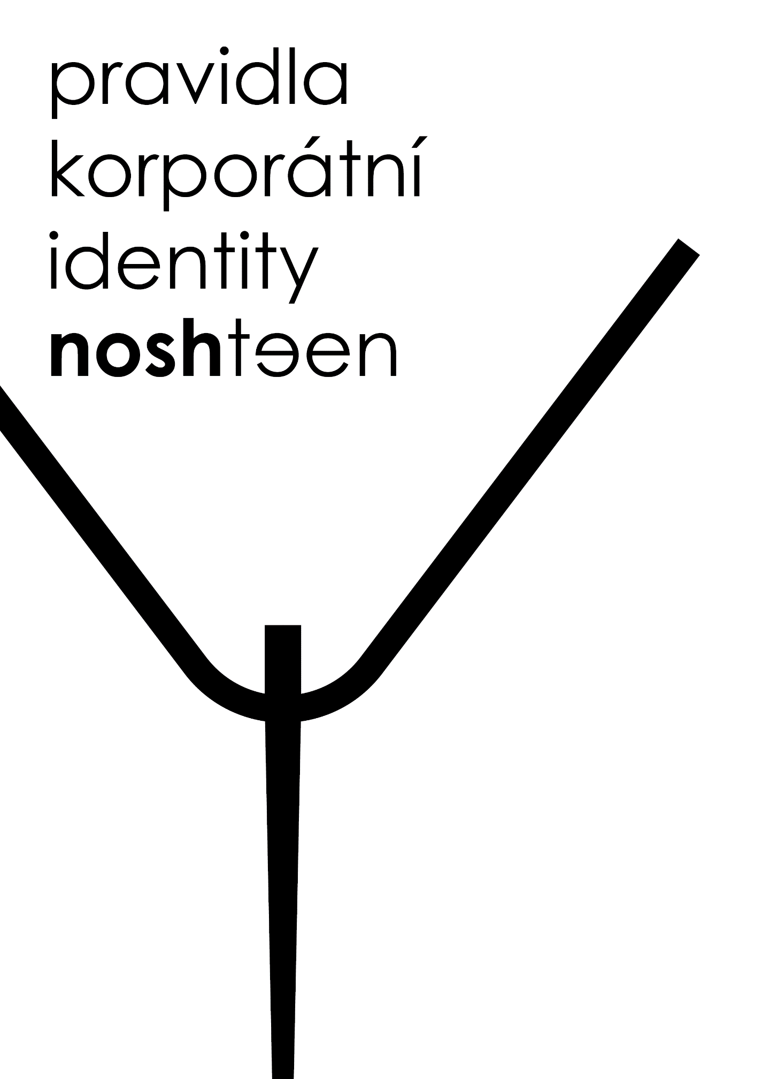
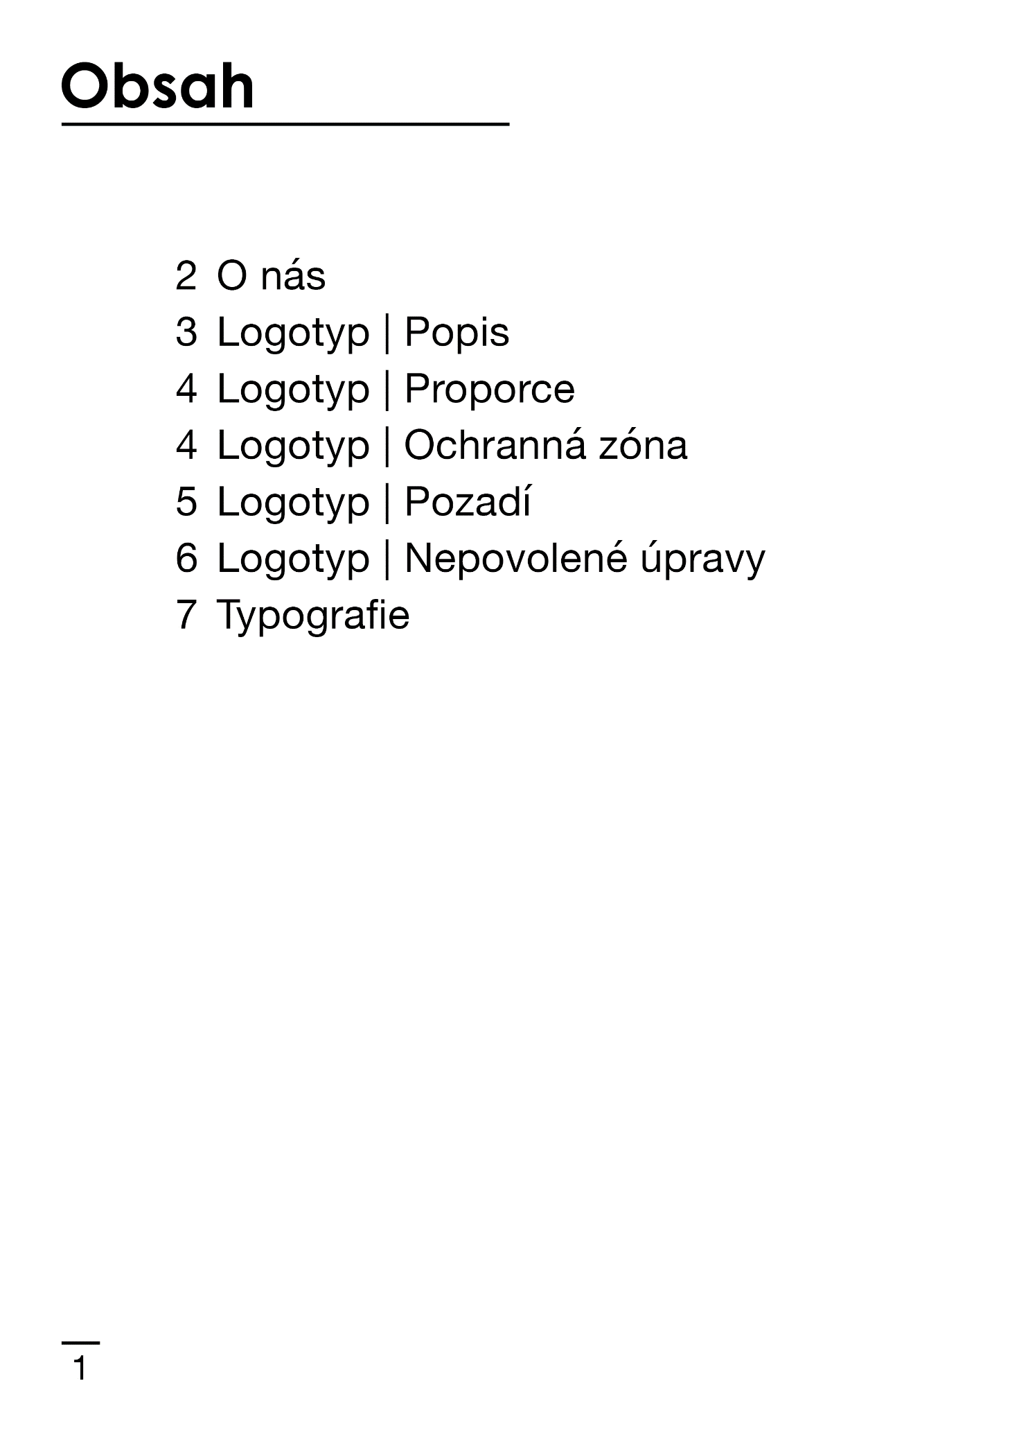
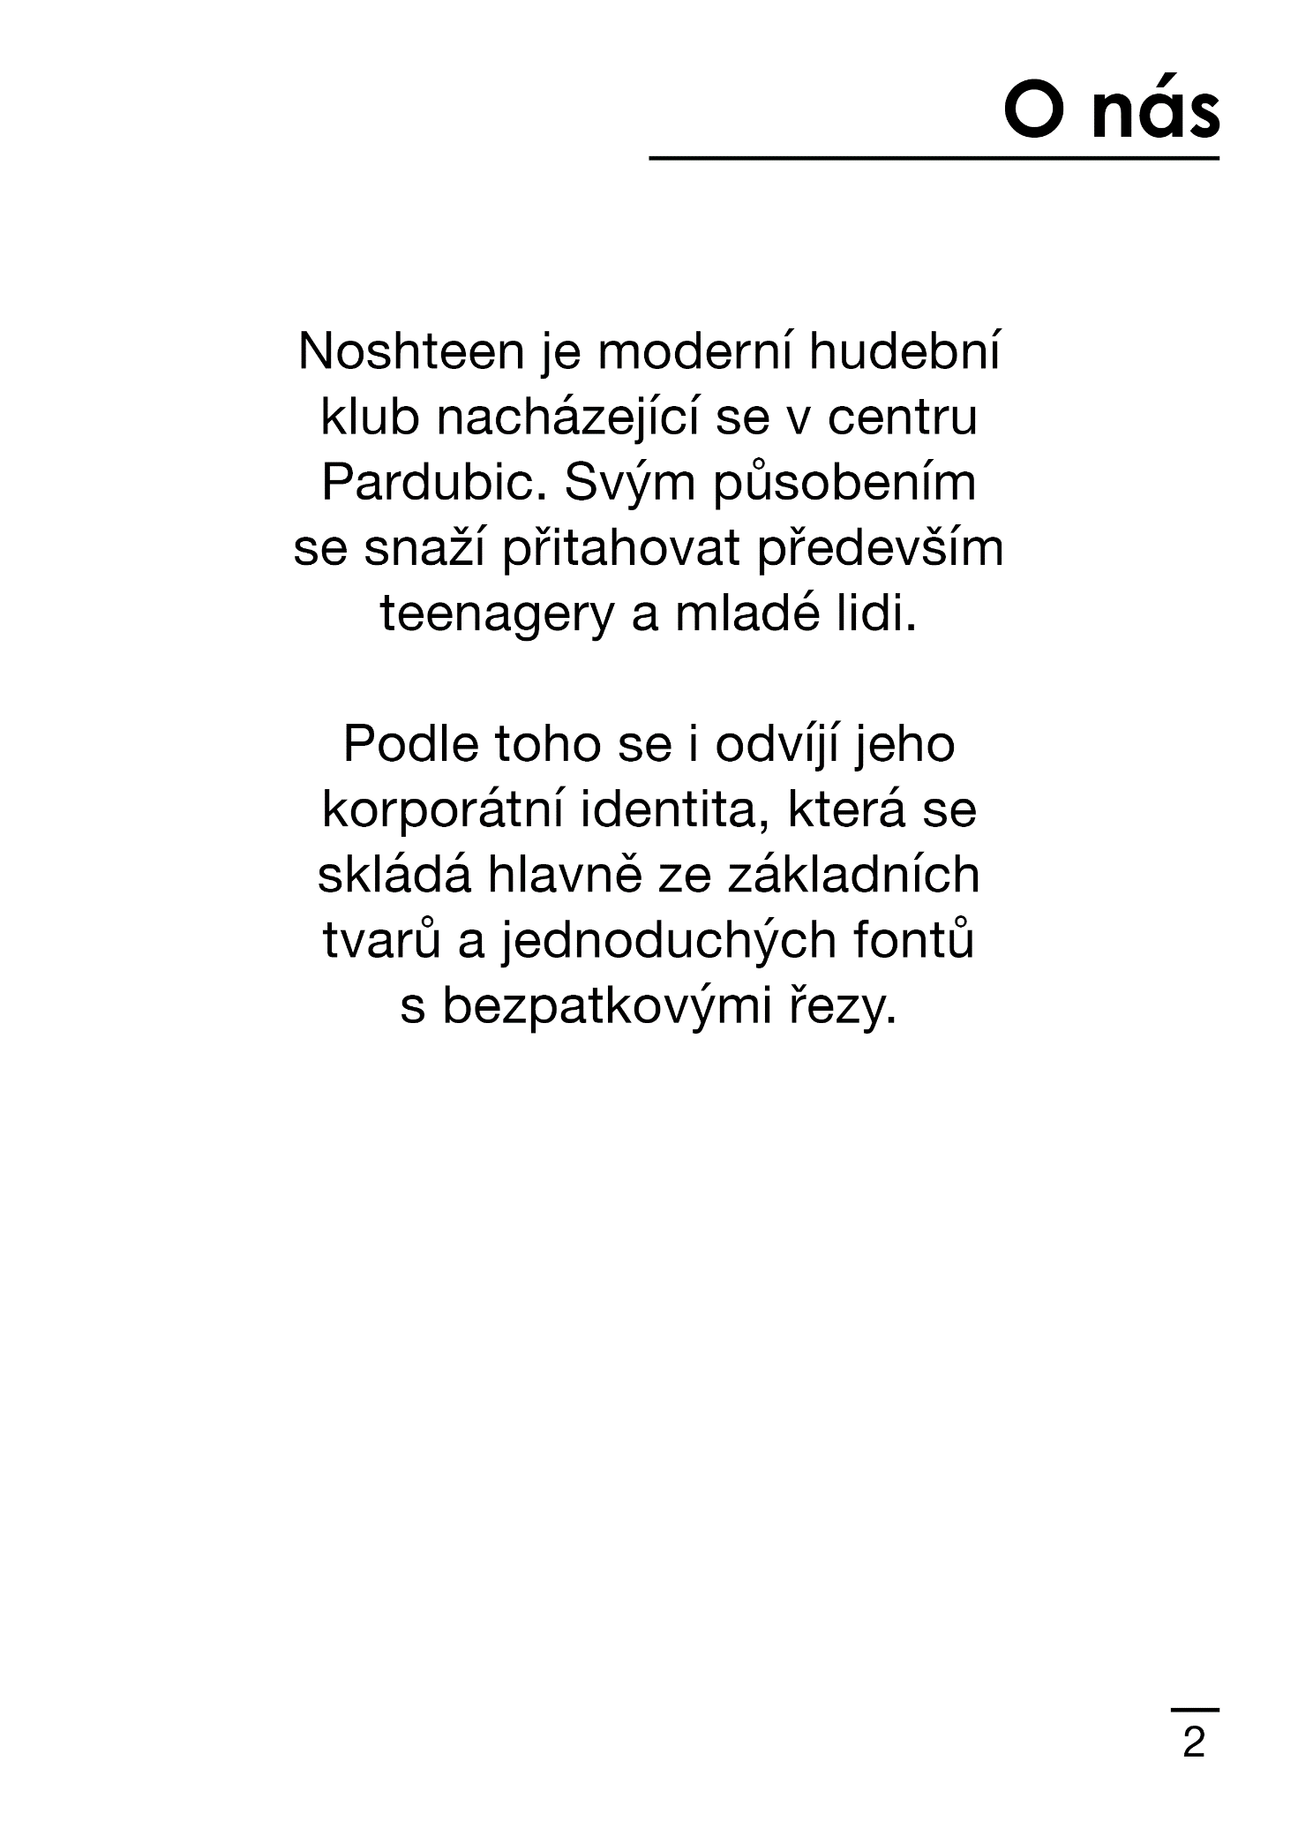
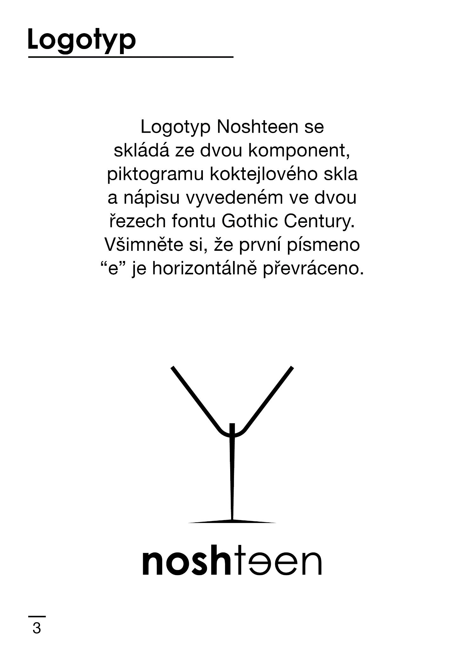
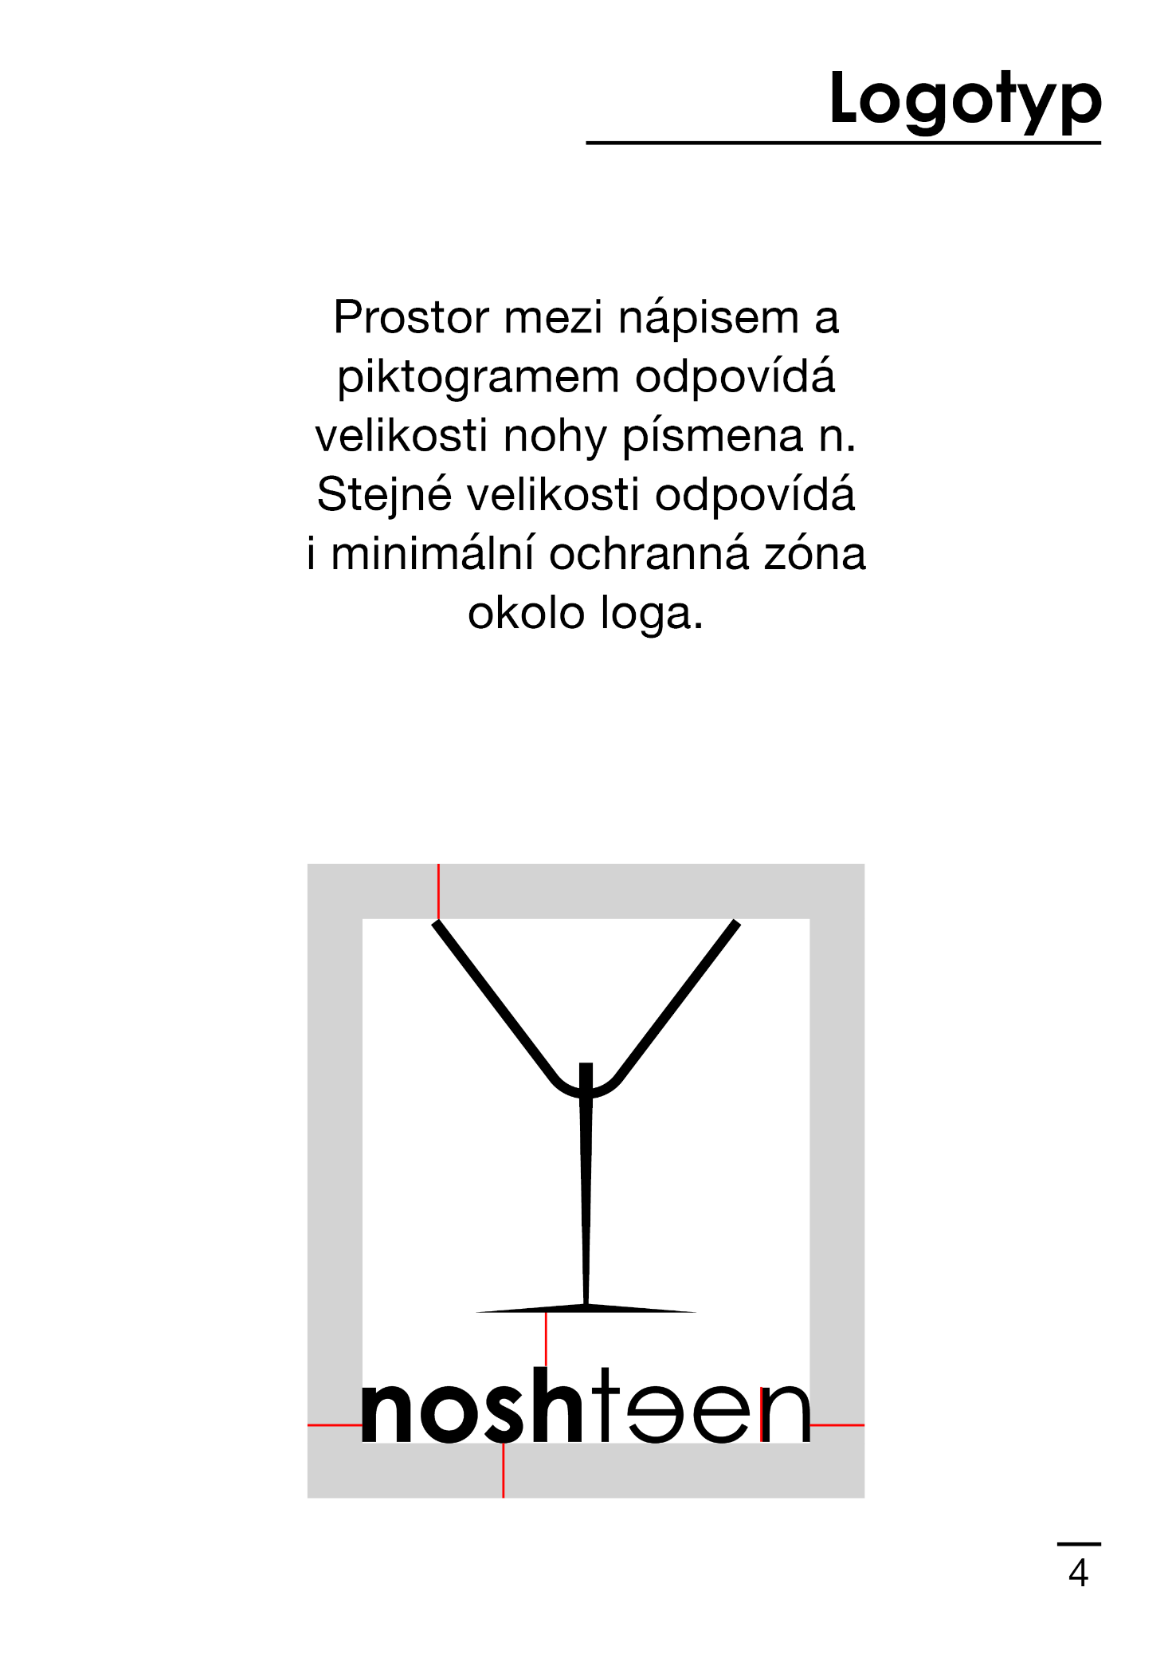
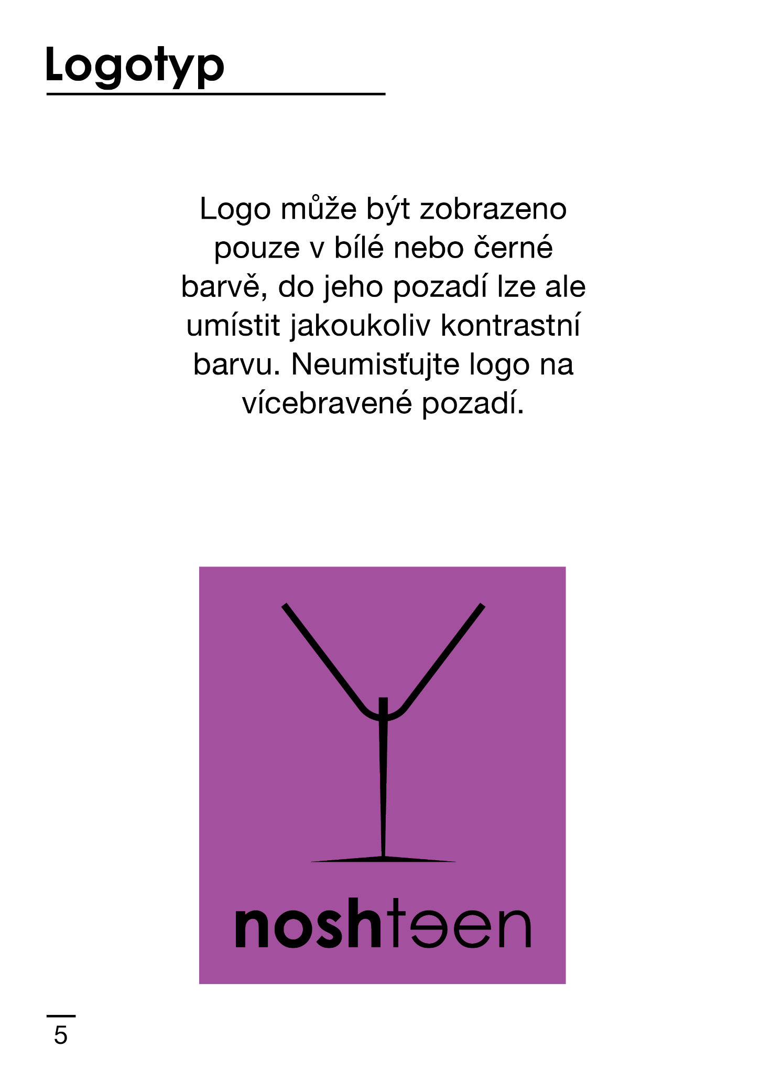
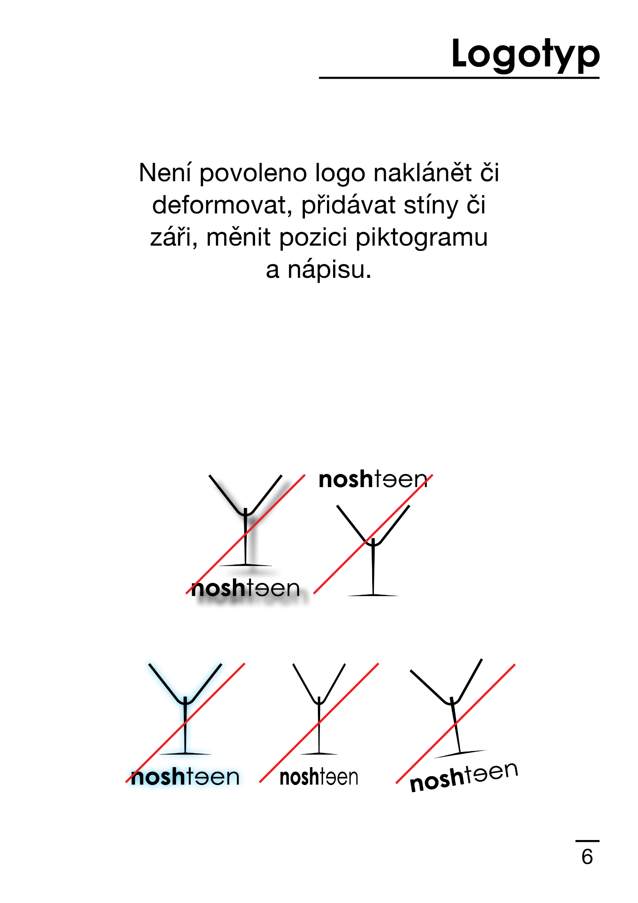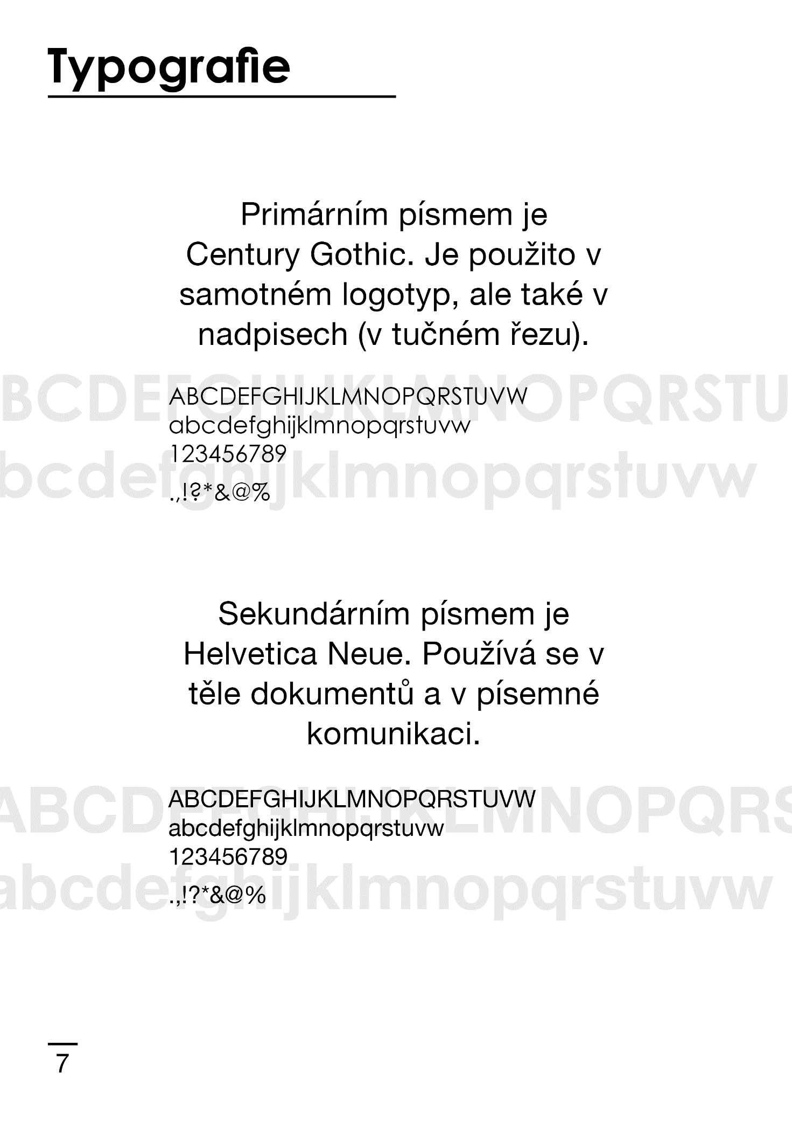

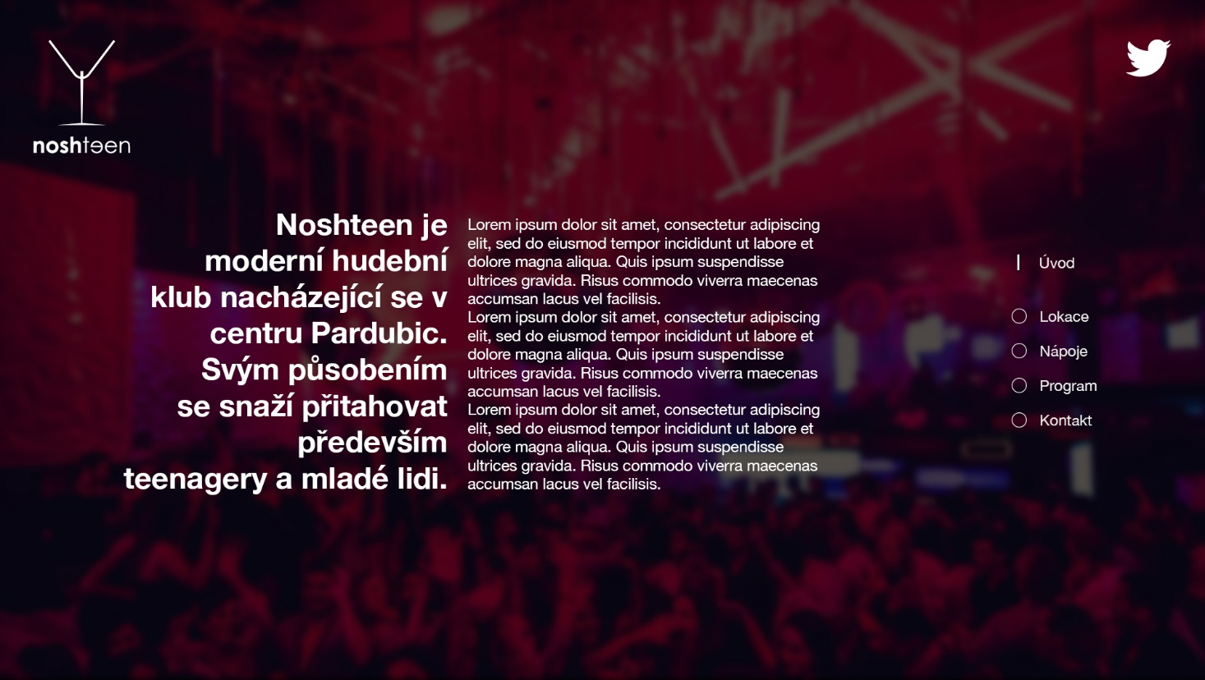
Příloha: Návrh webu
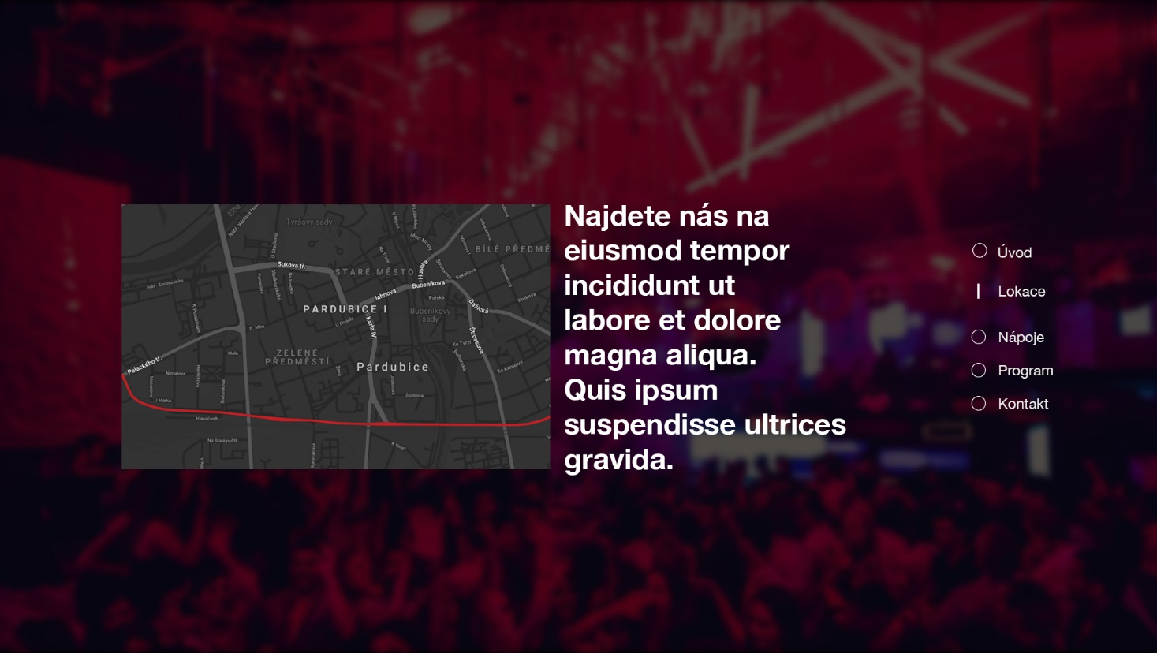
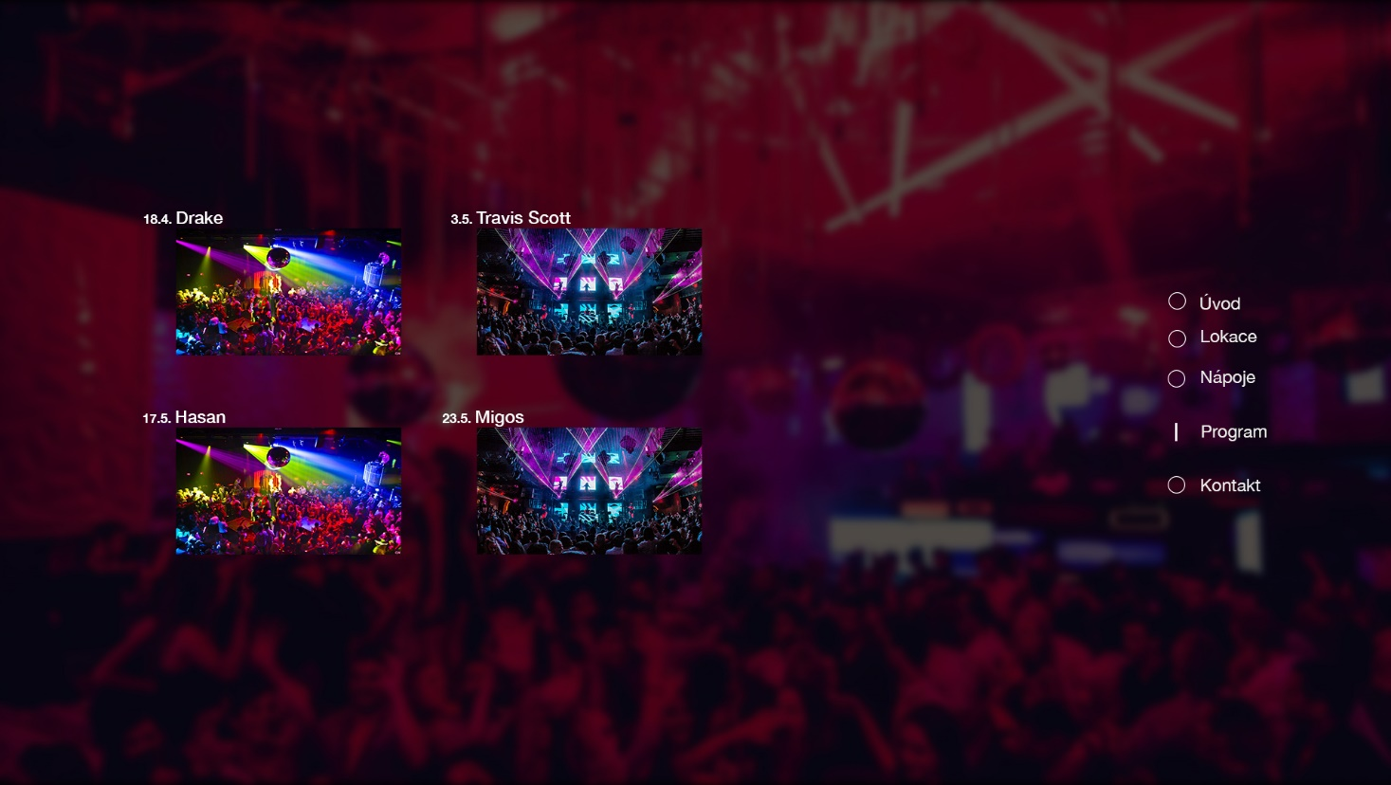
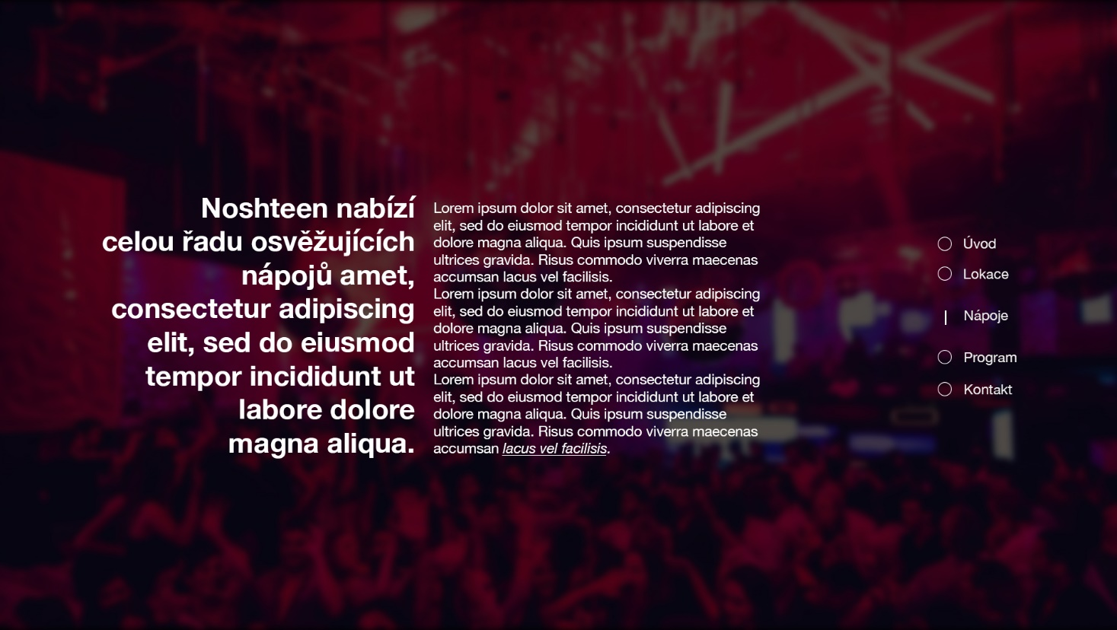
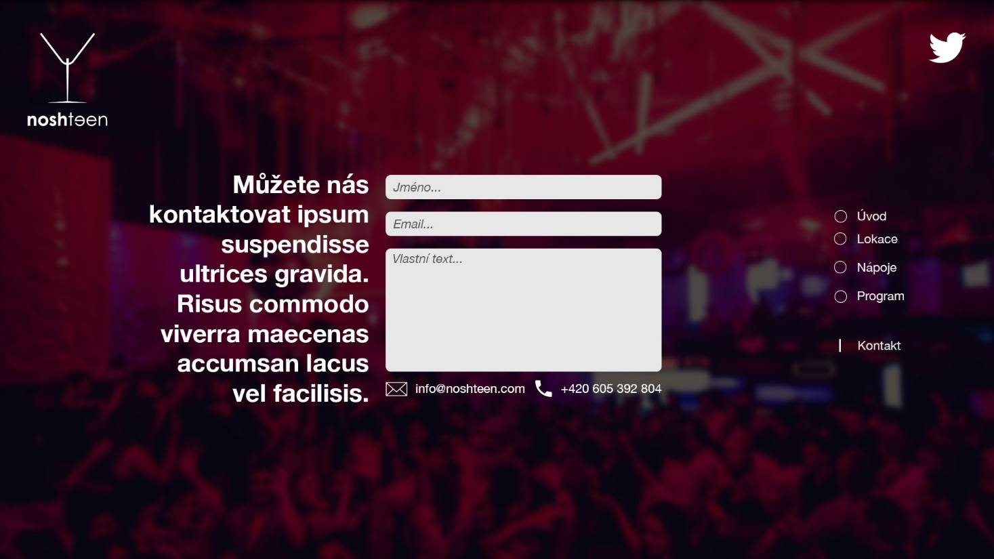

Debugging označuje proces odlaďování chyb při vývoji softwaru [36]
Tracking je sledování uživatelů internetu pro reklamní účely [37]
One-page prezentace je web, jehož celý obsah je na jedné stránce [38]
Mockupy jsou modely grafických návrhů [39]

